پایان‌نامه‌ی دوره‌ی کارشناسی
رشته‌ی

نگارش

شماره‌ی دانشجویی:
استاد راهنما

برگه‌ی ارزیابی و تصویب پایان‌نامه
پایان‌نامه‌ی کارشناسی با عنوان «شهریاور: برنامه کاربردی هوشمند برای بهبود خدمات شهری و افزایش تعامل شهروندان» نگارش محمد یاسر ظریفی به شماره‌ی دانشجویی ۴۰۰۳۱۱۰۲، در تاریخ .......................... در حضور هیأت داوران دفاع شد و با درجه‌ی .......................... مورد تأیید قرار گرفت.
در این صفحه، برگه‌ی دفاع یا تأیید و تصویب پایان‌نامه (موسوم به برگه‌ی هیأت دفاع) که در پرونده‌ی آموزشی دانشجو موجود است، قرار داده می‌شود.

تعهدنامه‌ی اصالت اثر
اینجانب محمد یاسر ظریفی متعهد می‌شوم که مطلب‌های مندرج در این پایان‌نامه حاصل کار پژوهشی اینجانب تحت نظارت و راهنمایی استاد دانشگاه صنعتی امیرکبیر بوده و به دست‌آوردهای دیگران که در این پژوهش از آن‌ها استفاده شده‌است مطابق رویه‌های متعارف ارجاع و در فهرست مرجع‌ها ذکر شده‌است. این پایان‌نامه در قبل برای احراز هیچ مدرک هم‌سطح یا بالاتر ارائه نشده‌است.
در صورت اثبات تخلف در هر زمان، مدرک تحصیلی صادرشده توسط دانشگاه از درجه‌ی اعتبار ساقط بوده و دانشگاه حق پیگیری قانونی خواهد داشت.
کلیه‌ی نتیجه‌ها و حقوق حاصل از این پایان‌نامه متعلق به دانشگاه صنعتی امیرکبیر است. هرگونه استفاده از نتیجه‌های علمی و عملی، واگذاری اطلاعات به دیگران یا چاپ و تکثیر، نسخه‌برداری، ترجمه و اقتباس از این پایان‌نامه بدون موافقت کتبی دانشگاه صنعتی امیرکبیر ممنوع است. نقل مطلب‌ها با ذکر مرجع مانعی ندارد.
نام و نام خانوادگی دانشجو: محمد یاسر ظریفی
امضا: .......................... تاریخ: ..........................

تقدیر و تشکر
از استاد راهنمای گران‌قدر، دکتر معصومه طارمی‌راد، که با راهنمایی‌ها و نکته‌سنجی‌های ارزشمند خود در تمام مرحله‌های انجام این پروژه یاری‌گر نگارنده بودند، صمیمانه سپاسگزاری می‌شود. همچنین از تمامی استادان دانشکده‌ی مهندسی کامپیوتر دانشگاه صنعتی امیرکبیر که در طول دوران تحصیل، دانش و تجربه‌ی خود را بی‌دریغ در اختیار نگارنده گذاشتند، قدردانی می‌شود.
در پایان، از خانواده‌ی نگارنده که در همه‌ی این سال‌ها پشتیبان او بوده‌اند، سپاسگزاری می‌شود.

چکیده
هدف این پژوهش، طراحی و پیاده‌سازی بستری دیجیتال، مکان‌محور و بلادرنگ برای ثبت مشکل‌های نگهداری و تعمیرات شهری و پیگیری روند رسیدگی به آن‌هاست. ضرورت این کار از آن‌جاست که در روش‌های رایج، گزارش‌دهنده پس از ثبت مشکل بی‌خبر می‌ماند و تریاژ گزارش‌ها نیز کاملاً بر دوش اپراتور انسانی است.
سامانه‌ی پیاده‌شده یک تک‌پارچه‌ی ماژولار است که سه کارخواه (وبِ شهروند، داشبورد مدیریت و برنامه‌ی موبایل بومی) را از راه واسط‌های استاندارد تغذیه می‌کند. هسته‌ی داده بر یک پایگاه داده‌ی مکانی بنا شده تا پرس‌وجوهای جغرافیایی در همان سطح اجرا شوند. چرخه‌ی عمر هر گزارش با یک ماشین حالتِ محافظت‌شده مدیریت می‌شود و هر تغییر وضعیت از دو کانال مکمل، یعنی ارتباط دوسویه‌ی بلادرنگ و اعلان فوری موبایل، به گزارش‌دهنده می‌رسد. برای کاستن از بار تریاژ، ماژولی برای پردازش زبان طبیعی فارسی طراحی شده که دسته و فوریت گزارش را با کلیدواژه‌های بحرانیِ وزن‌دار و یک دسته‌بند محلی تعیین می‌کند و هرگاه اطمینان دسته‌بند پایین باشد، تصمیم را به یک مدل زبانی بزرگ می‌سپارد. اعتبار گزارش‌ها با دوربین درون‌برنامه‌ای، هشِ یکپارچگی و فراداده‌ی نوشتنی-یک‌بار تضمین می‌شود و معماری اول-آفلاین، ثبت را در نبود اتصال ممکن می‌سازد.
ارزیابی از چهار زاویه انجام شد: اجرای زنده‌ی سناریوها، آزمون واسط‌های برنامه‌سازی، آزمون واحد ماژول هوشمند و سنجش دقت دسته‌بند. دقت دسته‌بند در اعتبارسنجی متقاطع پنج‌لایه روی پیکره‌ی ۹۵ نمونه‌ای، ۷۳٫۷ درصد با انحراف معیار ۷٫۴ درصد به‌دست آمد و هر چهار سناریو با موفقیت اجرا شدند. این نتیجه‌ها نشان می‌دهند که ترکیب پایگاه داده‌ی مکانی، ارتباط بلادرنگ و تحلیل خودکار متن، چرخه‌ی بازخورد را کامل و بخش عمده‌ای از تریاژ دستی را حذف می‌کند.
واژه‌های کلیدی: گزارش‌دهی مردمی، پایگاه داده‌ی مکانی، پردازش زبان طبیعی فارسی، ارتباط بلادرنگ، معماری اول-آفلاین

فهرست عنوان‌ها
۱- مقدمه 1
۱-۱- بیان مسئله 2
۱-۲- اهداف پروژه 3
۱-۲-۱- هدف کلان 3
۱-۲-۲- اهداف اختصاصی 3
۱-۳- ضرورت و اهمیت 4
۱-۴- دامنه و محدوده‌ی پروژه 5
۱-۵- نوآوری‌ها 5
۱-۶- ساختار گزارش 6
۱-۷- جمع‌بندی 6
۲- مبانی نظری و کارهای مرتبط 8
۲-۱- فناوری مدنی و سامانه‌های گزارش‌دهی شهروندی 9
۲-۲- مروری بر سامانه‌های مشابه 9
۲-۲-۱- سامانه‌ی FixMyStreet‏ در بریتانیا 10
۲-۲-۲- سامانه‌ی SeeClickFix‏ در ایالات متحده 10
۲-۲-۳- برنامه‌ی Find It, Fix It‏ در سیاتل 10
۲-۲-۴- سکوهای جامع مبتنی بر سامانه‌ی اطلاعات جغرافیایی 11
۲-۲-۵- نمونه‌ی داخلی: سامانه‌ی ۱۳۷ و ۱۳۷پلاس 11
۲-۳- جمع‌بندی مقایسه‌ای و شکاف‌ها 12
۲-۴- مبانی فناورانه 13
۲-۴-۱- معماری تک‌پارچه‌ی ماژولار در برابر ریزسرویس 13
۲-۴-۲- داده‌های مکانی و پایگاه داده‌ی PostGIS‏ 13
۲-۴-۳- ارتباط بلادرنگ و الگوی انتشار/اشتراک 14
۲-۴-۴- پردازش زبان طبیعی فارسی 14
۲-۴-۵- معماری اول-آفلاین و یکپارچگی داده 15
۲-۵- جمع‌بندی 15
۳- تحلیل و طراحی 16
۳-۱- تحلیل نیازمندی‌ها 17
۳-۱-۱- ذی‌نفعان و نقش‌ها 17
۳-۱-۲- نیازمندی‌های کارکردی 17
۳-۱-۳- نیازمندی‌های غیرکارکردی 18
۳-۱-۴- نمودار مورد کاربرد 19
۳-۲- معماری کلی سیستم 20
۳-۳- طراحی پایگاه داده 21
۳-۳-۱- مدل داده و نمودار موجودیت-رابطه 22
۳-۳-۲- فیلدهای فراداده‌ی ثبتِ معتبر 23
۳-۴- طراحی ماشین حالتِ چرخه‌ی عمر گزارش 23
۳-۵- طراحی مدل دسترسی دوگانه 24
۳-۶- طراحی چرخه‌ی بازخورد بلادرنگ 25
۳-۷- طراحی رابط کاربری 25
۳-۸- جمع‌بندی 26
۴- پیاده‌سازی 27
۴-۱- پشته‌ی فناوری و ساختار پروژه 28
۴-۲- لایه‌ی کارساز 29
۴-۲-۱- مدل‌ها و مهاجرت‌ها 29
۴-۲-۲- سریال‌سازها و خروجی مکانی 30
۴-۲-۳- مجوزها و پالایش مکانی 30
۴-۲-۴- نشانه‌ی مهمان و مدل دسترسی 31
۴-۲-۵- عمل انتقال وضعیت و اجرای ماشین حالت 32
۴-۲-۶- لایه‌ی بلادرنگ: سیگنال‌ها، مصرف‌کننده و انتشار 32
۴-۳- ماژول پردازش زبان طبیعی 34
۴-۳-۱- تشخیص بحران با کلیدواژه‌های وزن‌دار 34
۴-۳-۲- دسته‌بند محلی 35
۴-۳-۳- پشتیبانِ مدل زبانی بزرگ 36
۴-۳-۴- تحلیل احساسات فارسی 36
۴-۳-۵- اجرای خودکار و فرمان آموزش 37
۴-۴- اعلان فوری موبایل 37
۴-۵- کارخواه شهروند (وب) 38
۴-۵-۱- دوربین درون‌برنامه و قفل فراداده 38
۴-۵-۲- صف آفلاین 39
۴-۵-۳- ردیابی زنده‌ی وضعیت 39
۴-۶- داشبورد مدیریت 39
۴-۷- برنامه‌ی موبایل 41
۴-۸- زیرساخت و استقرار 41
۴-۹- تصمیم‌های مهندسی و دلیل آن‌ها 42
۴-۱۰- جمع‌بندی 43
۵- ارزیابی و آزمون 44
۵-۱- روش ارزیابی 45
۵-۲- سناریوهای اجرای زنده 45
۵-۳- آزمون واسط‌های برنامه‌سازی 46
۵-۴- ارزیابی ماژول پردازش زبان طبیعی 47
۵-۴-۱- آزمون‌های واحد ماژول 47
۵-۴-۲- دقت دسته‌بندی 48
۵-۵- ارزیابی کیفیت کد و معماری 49
۵-۶- جمع‌بندی و محدودیت‌های ارزیابی 49
۶- جمع‌بندی، نتیجه‌گیری و پیشنهادها 50
۶-۱- جمع‌بندی و نتیجه‌گیری 51
۶-۲- محدودیت‌ها 52
۶-۳- پیشنهادها 53
۶-۴- سخن پایانی 54
مرجع‌ها 55
پیوست‌ها 56
پ-۱- قطعه‌کدهای بلند کلیدی 56
پ-۱-۱- اعتبارسنجی انتقال وضعیت 56
پ-۱-۲- هسته‌ی خط‌لوله‌ی تحلیل متن 57
پ-۱-۳- ساختِ داده‌ی ارسالیِ ثبت گزارش 58
پ-۲- نمونه‌ی درخواست و پاسخ واسط برنامه‌سازی 58
پ-۳- راهنمای اجرا 59

فهرست شکل‌ها
شکل ۳-۱ نمودار مورد کاربرد سامانه‌ی شهریاور 20
شکل ۳-۲ معماری کلی سیستم و اجزای آن 21
شکل ۳-۳ نمودار موجودیت-رابطه‌ی پایگاه داده 22
شکل ۳-۴ ماشین حالتِ چرخه‌ی عمر گزارش و انتقال‌های مجاز 24
شکل ۴-۱ نمودار توالی تغییر وضعیت و اطلاع‌رسانی بلادرنگ 33
شکل ۴-۲ خط‌لوله‌ی پردازش زبان طبیعی از تشخیص بحران تا تحلیل احساسات 34
شکل ۴-۳ معماری استقرار سرویس‌ها و درگاه‌های شبکه 42

فهرست جدول‌ها
جدول ۲-۱ مقایسه‌ی سامانه‌های مشابه با رویکرد پیشنهادی 12
جدول ۳-۱ نیازمندی‌های کارکردی سامانه 17
جدول ۴-۱ تصمیم‌های مهندسی کلیدی و دلیل آن‌ها 42
جدول ۵-۱ نگاشت سناریوهای ارزیابی به مؤلفه‌های پیاده‌سازی 46
جدول ۵-۲ نتیجه‌ی اعتبارسنجی متقاطع دسته‌بند محلی 48
جدول پ-۱ شرح کد اعتبارسنجی انتقال وضعیت گزارش 56
جدول پ-۲ شرح کد خط‌لوله‌ی چهارمرحله‌ای تحلیل متن گزارش 57
جدول پ-۳ شرح کد ساخت داده‌ی چندبخشیِ ارسال گزارش در کارخواه 58
جدول پ-۴ شرح کد نمونه‌ی پاسخ ایجاد گزارش مهمان 58
جدول پ-۵ شرح کد فرمان‌های ساخت، اجرا و مدیریت سامانه 59

فهرست نمادها
نشانه‌های اختصاری
نشانه‌ی اختصاری | معادل کامل | برابر فارسی
API‏ | Application Programming Interface‏ | واسط برنامه‌سازی کاربردی
ASGI‏ | Asynchronous Server Gateway Interface‏ | واسط دروازه‌ی سرور ناهم‌زمان
CORS‏ | Cross-Origin Resource Sharing‏ | اشتراک منبع میان‌مبدأ
CRUD‏ | Create, Read, Update, Delete‏ | عملیات پایه‌ی داده
DRF‏ | Django REST Framework‏ | چارچوب ساخت واسط برنامه‌سازی روی جنگو
ERD‏ | Entity-Relationship Diagram‏ | نمودار موجودیت-رابطه
GeoJSON‏ | Geographic JSON‏ | قالب استاندارد داده‌ی مکانی
GIS‏ | Geographic Information System‏ | سامانه‌ی اطلاعات جغرافیایی
GPS‏ | Global Positioning System‏ | سامانه‌ی تعیین موقعیت فراگیر
JWT‏ | JSON Web Token‏ | نشانه‌ی احراز هویت بدون‌حالت
LLM‏ | Large Language Model‏ | مدل زبانی بزرگ
NLP‏ | Natural Language Processing‏ | پردازش زبان طبیعی
ORM‏ | Object-Relational Mapper‏ | نگاشت شیء به رابطه
REST‏ | Representational State Transfer‏ | سبک معماری واسط‌های وب
RTL‏ | Right-to-Left‏ | راست‌به‌چپ
SPA‏ | Single-Page Application‏ | برنامه‌ی تک‌صفحه‌ای
SRID‏ | Spatial Reference System Identifier‏ | شناسه‌ی سامانه‌ی مرجع مکانی
SVC‏ | Support Vector Classifier‏ | دسته‌بند بردار پشتیبان
SVM‏ | Support Vector Machine‏ | ماشین بردار پشتیبان
TF-IDF‏ | Term Frequency‏–Inverse Document Frequency‏ | بسامد واژه در بسامد وارون سند
WGS-84‏ | World Geodetic System 1984‏ | سامانه‌ی مرجع جهانی مختصات
WS‏ | WebSocket‏ | پروتکل ارتباط دوسویه‌ی بلادرنگ

نمادهای لاتین
نماد | معنی
w‏ | وزن یک کلیدواژه‌ی بحرانی در واژه‌نامه‌ی تشخیص فوریت (عددی میان ۱ تا ۳)
S‏ | امتیاز بحرانِ متن گزارش؛ مجموع وزن کلیدواژه‌های یافت‌شده در متن
c‏ | ضریب اطمینان دسته‌بند محلی برای دسته‌ی برگزیده (عددی میان ۰ تا ۱)
n‏ | طول n‏-گرمِ نویسه‌ای در بردارسازی متن (در این پیاده‌سازی ۲ تا ۴)
C‏ | ضریب تنظیم دسته‌بند بردار پشتیبان خطی

فصل یک

۱- مقدمه

مدیریت کارآمد خدمات و زیرساخت‌های شهری نقشی تعیین‌کننده در کیفیت زندگی ساکنان شهر دارد و امروزه بخش بزرگی از این کارآمدی در گرو بهره‌گیری درست از فناوری اطلاعات است. در این فصل نخست مسئله‌ای که این پژوهش به آن می‌پردازد تعریف و اهمیت آن تبیین می‌شود. سپس هدف‌های کلان و اختصاصی، دامنه‌ی کار و نوآوری‌های آن بیان می‌گردد و در پایان، ساختار فصل‌های بعدی معرفی می‌شود.

۱-۱- بیان مسئله
در جوامع شهری امروزی بسیاری از شهرداری‌ها همچنان با چالش‌های جدی در برقراری ارتباط مؤثر و دوسویه با ساکنان روبه‌رو هستند. فرآیندهای سنتیِ گزارش مشکل‌های شهری، از چاله‌های خیابانی و خرابی روشناییِ معابر گرفته تا انباشت زباله و مشکل‌های فضای سبز، اغلب کند و غیرشفاف‌اند و بر کاغذبازی یا تماس‌های تلفنی پراکنده تکیه دارند. رویکرد شهر هوشمند این‌گونه فرآیندها را نقطه‌ی آغاز دگرگونی دیجیتال در خدمات شهری می‌داند [۱].
این شکاف ارتباطی دو پیامد مهم دارد. نخست، نارضایتی شهروندان؛ زیرا آنان پس از گزارش یک مشکل معمولاً در بی‌خبری می‌مانند و هیچ چرخه‌ی بازخوردی برای اطلاع از وضعیت رسیدگی دریافت نمی‌کنند. دوم، کاهش بهره‌وری تیم‌های اجرایی شهرداری به‌دلیل نبود یک سامانه‌ی یکپارچه برای اولویت‌بندی، دسته‌بندی و ردیابی مشکل‌ها. افزون بر این، ساکنان شهر ابزاری متمرکز برای ارسال گزارش‌های مستند در اختیار ندارند؛ گزارش‌هایی که تصویر و موقعیت مکانی دقیق را با خود داشته باشند. همین کمبود، صحت‌سنجی و ارزیابی گزارش‌ها را برای مدیران دشوار می‌کند.
مسئله‌ی محوری این پژوهش آن است که چگونه می‌توان بستری دیجیتال، شفاف و بلادرنگ فراهم کرد که ضمن ساده‌سازی گزارش‌دهی برای شهروند، داده‌های مکان‌محورِ معتبری را برای تصمیم‌گیری مدیران گرد آورد و با کاهش دخالت دستی، گلوگاه پردازشیِ تریاژ گزارش‌ها را از میان بردارد.

۱-۲- اهداف پروژه
هدف‌های این پروژه در دو سطح تعریف شده‌اند: یک هدف کلان که جهت‌گیری کلی کار را مشخص می‌کند، و مجموعه‌ای از هدف‌های اختصاصی که هر یک به قابلیتی مشخص و قابل‌سنجش در سامانه‌ی پیاده‌شده نگاشت می‌شوند.

۱-۲-۱- هدف کلان
هدف اصلی این پروژه، طراحی و پیاده‌سازی بستری یکپارچه، هوشمند و داده‌محور برای تسهیل تعامل میان شهروندان و مدیریت شهری و گذار از روش‌های سنتی به فرآیندهای مدرن دیجیتال است. این سامانه می‌کوشد با جمع‌آوری و تحلیل داده‌های مکان‌مبنا قدرت تصمیم‌گیری مدیران را افزایش دهد و با ارائه‌ی بازخورد شفاف و بلادرنگ به کاربران، به ارتقای اعتماد عمومی کمک کند.

۱-۲-۲- اهداف اختصاصی
هدف‌های اختصاصی پروژه به شرح زیر هستند:
- ایجاد رابط کاربری واکنش‌گرا و کاربرپسند برای ثبت گزارش‌های شهری شامل متن، تصویر و موقعیت مکانی دقیق، بدون وابستگی به سخت‌افزار خاص.
- طراحی یک پنل نظارتی متمرکز برای مشاهده، پالایش، اعتبارسنجی و اولویت‌بندی گزارش‌ها به‌منظور تخصیص بهینه‌ی منابع.
- ایجاد پایگاه داده‌ای با قابلیت ذخیره‌سازی و پردازش داده‌های جغرافیایی برای تحلیل‌های مکانی و شناسایی نقاط پرمشکل.
- پیاده‌سازی سازوکار اطلاع‌رسانی بلادرنگ برای آگاه‌سازی شهروندان از تغییر وضعیت گزارش‌ها و افزایش شفافیت عملکردی.
- طراحی واسط‌های برنامه‌سازی استاندارد برای جداسازی کامل منطق تجاری از رابط کاربری، تا کارخواه‌های وب و موبایل مستقل از یکدیگر توسعه یابند.
- خودکارسازی دسته‌بندی موضوعی و تشخیص فوریت گزارش‌ها با پردازش زبان طبیعی، برای کاستن از بار پردازشی اپراتورها.

۱-۳- ضرورت و اهمیت
با رشد شتابان شهرنشینی و پیچیدگی روزافزون معضل‌های شهری، بهره‌گیری از فناوری اطلاعات برای مدیریت هوشمند خدمات به ضرورتی انکارناپذیر بدل شده است. سامانه‌های گزارش‌دهی مردمی افزون بر تسریع رسیدگی، نقش مهمی در ارتقای سرمایه‌ی اجتماعی ایفا می‌کنند؛ زیرا وقتی شهروند ببیند گزارشش دیده و پیگیری می‌شود، حس تعلق و مسئولیت‌پذیری او تقویت می‌شود [۱].
از دیدگاه مدیریتی نیز جایگزینی فرآیندهای کاغذی و تلفنی با بستری تمام‌دیجیتال، هزینه‌های سربار اداری و خطای انسانی را کاهش می‌دهد. داده‌ی مکانیِ ساختاریافته‌ای که در این مسیر گرد می‌آید، امکان تصمیم‌گیری داده‌محور برای تخصیص عادلانه‌ی بودجه را نیز فراهم می‌کند.

۱-۴- دامنه و محدوده‌ی پروژه
این پروژه بر گزارش‌دهی و مدیریت مشکل‌های شهریِ غیرفوری، یعنی حوزه‌ی نگهداری و تعمیرات شهری، متمرکز است و صراحتاً جایگزین سامانه‌های امدادی نیست. به همین دلیل در رابط کاربری، هشدار و میان‌بُرهای تماس اضطراری (۱۱۰، ۱۲۵، ۱۱۵) تعبیه شده تا کاربر در شرایط بحرانی به مسیر درست هدایت شود.
دامنه‌ی پیاده‌سازی شامل سه کارخواه (وبِ شهروند، داشبورد مدیریت و برنامه‌ی موبایل)، یک کارساز یکپارچه، پایگاه داده‌ی مکانی و یک ماژول پردازش زبان طبیعی است. قابلیت‌هایی مانند بازی‌وارسازی، بینایی ماشین و تحلیل‌های پیش‌بینانه در دامنه‌ی این نسخه قرار ندارند و در فصل شش به‌عنوان کارهای آینده معرفی شده‌اند.

۱-۵- نوآوری‌ها
سامانه‌ی شهریاور صرفاً بازپیاده‌سازی ایده‌های پیشین نیست و بر پنج محور کلیدی تمرکز دارد:
- خودکارسازی دسته‌بندی و تشخیص فوریت با ماژول پردازش زبان طبیعی فارسی، به‌منظور کاهش گلوگاه انسانی.
- سیستم کاربری دوگانه که گزارش‌دهی کاملاً ناشناس را در کنار مسیر ثبت‌نام اختیاری ممکن می‌سازد و حریم خصوصی گزارش‌دهنده را حفظ می‌کند.
- دوربین درون‌برنامه‌ای و معماری اول-آفلاین که هم از دستکاری فراداده‌ی تصویر جلوگیری می‌کند و هم ثبت گزارش را در نبود اینترنت ممکن می‌سازد.
- چرخه‌ی بازخورد کامل و بلادرنگ با اطلاع‌رسانی فعال در هر تغییر وضعیت از دو کانال مکمل.
- طراحی سامانه از پایه بر ساختار جغرافیایی، به‌گونه‌ای که تحلیل‌های مکانی نیازمند لایه‌ی افزوده نباشند.

۱-۶- ساختار گزارش
ادامه‌ی این گزارش چنین سازمان‌دهی شده است. فصل دو مبانی نظری و مروری بر سامانه‌های مشابه داخلی و خارجی را ارائه و شکاف‌های موجود را جمع‌بندی می‌کند. فصل سه به تحلیل نیازمندی‌ها، معماری کلی، طراحی پایگاه داده و طراحی ماشین حالت می‌پردازد. فصل چهار جزئیات پیاده‌سازی هر لایه را همراه با تصمیم‌های مهندسی و دلیل آن‌ها شرح می‌دهد. فصل پنج روش و نتیجه‌های ارزیابی و آزمون را ارائه می‌کند و فصل شش با جمع‌بندی دستاوردها، محدودیت‌ها و پیشنهادها برای کارهای بعدی گزارش را به پایان می‌رساند.

۱-۷- جمع‌بندی
در این فصل، فاصله‌ی میان نیاز شهروند به یک چرخه‌ی بازخورد شفاف و توان فعلی سامانه‌های گزارش‌دهی به‌عنوان مسئله‌ی پژوهش تعریف شد و هدف‌ها، دامنه و نوآوری‌های کار مشخص گردید. اکنون باید روشن شود که این نوآوری‌ها در کجای دانش موجود می‌ایستند. فصل بعد به همین منظور، مبانی نظری و سامانه‌های مشابه را بررسی می‌کند.

فصل دو

۲- مبانی نظری و کارهای مرتبط

شناخت پیشینه‌ی یک موضوع هم از دوباره‌کاری جلوگیری می‌کند و هم نشان می‌دهد که کار تازه کدام کاستی را برطرف می‌کند. این فصل در دو بخش تنظیم شده است. نخست سامانه‌های شاخص گزارش‌دهی شهروندی در جهان و ایران معرفی و با یکدیگر سنجیده می‌شوند تا شکاف‌های موجود روشن گردد. سپس مبانی فناورانه‌ای که پیاده‌سازی این پروژه بر آن‌ها استوار است، به‌اختصار تشریح می‌شود.

۲-۱- فناوری مدنی و سامانه‌های گزارش‌دهی شهروندی
فناوری مدنی به کاربست فناوری اطلاعات برای تقویت پیوند میان شهروندان و نهادهای عمومی اشاره دارد. سامانه‌های گزارش‌دهی مردمی یکی از ارکان اصلی این حوزه‌اند؛ ابزارهایی که به شهروندان اجازه می‌دهند مشکل‌های شهری را مستند کنند و نهادها را در قبال رسیدگی به آن‌ها پاسخ‌گو نگه دارند. در چارچوب مفهومی شهر هوشمند، این سامانه‌ها در نقطه‌ی تلاقی سه بُعد فناوری، مردم و نهادها قرار می‌گیرند و موفقیتشان به هر سه بُعد وابسته است [۱]. بررسی نمونه‌های موجود، هم تصویری از استانداردهای روز و هم کاستی‌های سیستم‌های فعلی را روشن می‌کند.

۲-۲- مروری بر سامانه‌های مشابه
در ادامه پنج نمونه‌ی شاخص بررسی می‌شود: چهار نمونه‌ی خارجی و یک نمونه‌ی داخلی. برای هر نمونه، آن دسته از نقاط قوت و کاستی‌ها که به هدف‌های این پروژه ربط دارند بیان می‌شود تا در پایان بخش، جمع‌بندی ممکن گردد.

۲-۲-۱- سامانه‌ی FixMyStreet‏ در بریتانیا
این سکو که نهاد غیرانتفاعی MySociety‏ آن را توسعه داده، یکی از موفق‌ترین پروژه‌های متن‌باز حوزه‌ی فناوری مدنی است. نقطه‌ی قوت اصلی آن، ایجاد یک نقشه‌ی عمومی و شفاف از مشکل‌های شهری است که مسئولیت‌پذیری نهادها را افزایش می‌دهد. پشتیبانی از پروتکل استاندارد Open311‏ نیز ارتباط آن با سایر سیستم‌ها را آسان می‌کند. چالش اصلی این سکو، مقاومت ساختاری و نبود یکپارچگی کامل با پایگاه‌های داده‌ی محلیِ قدیمی برخی شهرداری‌هاست که به شکاف در فرآیند پیگیری می‌انجامد [۲].

۲-۲-۲- سامانه‌ی SeeClickFix‏ در ایالات متحده
این سامانه به‌صورت یک نرم‌افزار خدمت‌محور برای دولت‌های محلی طراحی شده و به‌دلیل رابط کاربری قدرتمند و بهره‌گیری از عناصر بازی‌وارسازی، نرخ تعامل بالایی دارد. از نظر معماری نیز واسط برنامه‌سازیِ منعطفی برای اتصال به سیستم‌های مدیریت کار شهرداری‌ها در اختیار می‌گذارد. با این وجود، مدل تجاری انحصاری و ساختار داده‌ای آن که به‌شدت بر گردش‌کار اداری ایالات متحده بهینه شده، بومی‌سازی و استقرار آن در ساختار سلسله‌مراتب شهری ایران را پرهزینه و پیچیده می‌سازد [۳].

۲-۲-۳- برنامه‌ی Find It, Fix It‏ در سیاتل
این برنامه که به‌طور خاص برای شهر سیاتل توسعه یافته، بر ثبت سریع گزارش‌ها از راه تلفن هوشمند و استفاده از فراداده‌ی مکانی دستگاه تمرکز دارد. اگرچه درگاه ثبتِ کارآمدی است، بررسی لایه‌های پشتیبان نشان می‌دهد که وابستگی شدیدی به نیروی انسانی برای تریاژ دارد؛ یعنی خوانش متن، پالایش موردهای تکراری و ارجاع، همگی دستی انجام می‌شوند. این کمبودِ اتوماسیون در مقیاس کلان‌شهرها به گلوگاه پردازشی تبدیل می‌شود و زمان پاسخ‌گویی را بالا می‌برد [۴]. سامانه‌ی شهریاور دقیقاً همین گلوگاه را هدف گرفته است.

۲-۲-۴- سکوهای جامع مبتنی بر سامانه‌ی اطلاعات جغرافیایی
بخش عمده‌ای از سکوهای بین‌المللی گزارش‌دهی بر بستر نرم‌افزارهای قدرتمند سامانه‌ی اطلاعات جغرافیایی بنا شده‌اند. نقطه‌ی قوت این سیستم‌ها امکانات تحلیل فضایی و داشبوردهای مدیریتی است، اما در سمت کاربر نهایی معمولاً رابط کاربری پیچیده، فرم‌های طولانی و الزام به احراز هویت سخت‌گیرانه دارند. این موانع ورود در کنار نگرانی‌های حریم خصوصی و وابستگی به بارگذاری نقشه‌های برخط، نرخ مشارکت را کاهش می‌دهد و کارایی در محیط‌های آفلاین را مختل می‌سازد [۵].

۲-۲-۵- نمونه‌ی داخلی: سامانه‌ی ۱۳۷ و ۱۳۷پلاس
در ایران، سامانه‌ی ۱۳۷ با گذر از یک مرکز تماس تلفنی به سکوهای دیجیتال (۱۳۷پلاس)، زیرساخت داده‌ای بزرگی برای مدیریت درخواست‌های شهری فراهم کرده است. این سامانه توان مدیریت حجم بالای تراکنش‌ها را دارد، اما در معماری آن شهروند بیشتر یک منبع داده تلقی می‌شود تا مشارکت‌کننده‌ای فعال. ضعف در اطلاع‌رسانی لحظه‌ای هنگام تغییر وضعیت، شفاف‌نبودن فرآیند ارجاع در سمت کاربر و رابط کاربری نه‌چندان کاربرپسند، از چالش‌هایی است که به‌مرور انگیزه و اعتماد شهروندان را می‌کاهد [۶].

۲-۳- جمع‌بندی مقایسه‌ای و شکاف‌ها
برای آن‌که تفاوت رویکرد این پروژه با نمونه‌های بررسی‌شده روشن شود، پنج محور که مستقیماً از هدف‌های اختصاصی فصل یک برمی‌آیند مبنای سنجش قرار گرفته‌اند. جدول ۲-۱ نتیجه را خلاصه می‌کند.
جدول ۲-۱ مقایسه‌ی سامانه‌های مشابه با رویکرد پیشنهادی
محور | FixMyStreet‏ | SeeClickFix‏ | Find It, Fix It‏ | ۱۳۷پلاس | شهریاور
خودکارسازی تریاژ با پردازش زبان طبیعی | خیر | جزئی | خیر | خیر | بله
گزارش‌دهی ناشناس | محدود | خیر | خیر | خیر | بله
اول-آفلاین و ضدجعل تصویر | خیر | خیر | خیر | خیر | بله
بازخورد بلادرنگ به شهروند | جزئی | بله | جزئی | ضعیف | بله
مکان‌محوری بومی در پایگاه داده | بله | بله | بله | بله | بله

چنان‌که در جدول ۲-۱ دیده می‌شود، مکان‌محوری در همه‌ی نمونه‌ها برقرار است و بنابراین مزیت رقابتی به‌شمار نمی‌رود. چهار محور نخست اما شکاف‌هایی را نشان می‌دهند که این پروژه هدف قرار داده است: نبود اتوماسیون هوشمند تریاژ، ضعف در حفظ حریم خصوصیِ گزارش‌دهنده، آسیب‌پذیری در برابر گزارش‌های جعلی و ناکارآمدی در محیط‌های بدون اینترنت.

۲-۴- مبانی فناورانه
پیاده‌سازی سامانه بر پنج مبنای فناورانه استوار است که در ادامه هر یک به‌اختصار معرفی و دلیل انتخاب آن بیان می‌شود. جزئیات به‌کارگیری این مبانی در فصل چهار آمده است.

۲-۴-۱- معماری تک‌پارچه‌ی ماژولار در برابر ریزسرویس
دو الگوی رایج برای ساخت سیستم‌های سمت‌کارساز، معماری تک‌پارچه و معماری ریزسرویس است. در معماری ریزسرویس، سیستم به سرویس‌های مستقل و کوچک شکسته می‌شود و مقیاس‌پذیری مستقل به‌دست می‌آید، اما پیچیدگی استقرار، مدیریت تراکنش‌های توزیع‌شده و تأخیر شبکه نیز به سیستم تحمیل می‌شود [۷]. با توجه به ابعاد این پروژه و تیم تک‌نفره‌ی توسعه، رویکرد تک‌پارچه‌ی ماژولار انتخاب شده است. در این رویکرد، مسئولیت‌ها به‌صورت منطقی به بخش‌های مجزا تفکیک می‌شوند و ساختار کد تمیز می‌ماند، بی‌آن‌که هزینه‌ی عملیاتی ریزسرویس‌ها پرداخت شود. مسیر گذار تدریجی به سیستم‌های توزیع‌شده نیز برای آینده باز می‌ماند.

۲-۴-۲- داده‌های مکانی و پایگاه داده‌ی PostGIS‏
PostGIS‏ افزونه‌ای بر پایگاه داده‌ی PostgreSQL‏ است که گونه‌های داده‌ی هندسی و توابع پرس‌وجوی مکانی را به آن می‌افزاید. با این افزونه می‌توان پرس‌وجوهای جغرافیایی، مانند یافتن همه‌ی گزارش‌ها در شعاع مشخصی از یک نقطه، را مستقیماً در سطح پایگاه داده اجرا کرد که برای یک سامانه‌ی مکان‌محور حیاتی است [۸]. در این پروژه مختصات با سامانه‌ی مرجع WGS-84‏ و شناسه‌ی مرجع مکانی ۴۳۲۶ ذخیره می‌شوند.

۲-۴-۳- ارتباط بلادرنگ و الگوی انتشار/اشتراک
برای اطلاع‌رسانی بلادرنگ، به‌جای نظرسنجی مکرر کارخواه از کارساز، از پروتکل WebSocket‏ استفاده شده است. این پروتکل کانالی دوسویه و پایدار روی یک اتصال واحد برقرار می‌کند و سربار سرآیندهای مکرر پروتکل انتقال ابرمتن را حذف می‌نماید [۹]. الگوی به‌کاررفته انتشار/اشتراک است: هر گزارش یک گروه دارد و کارخواه‌های علاقه‌مند به آن گروه می‌پیوندند و هنگام تغییر وضعیت، پیام برای همه‌ی اعضای گروه فرستاده می‌شود.

۲-۴-۴- پردازش زبان طبیعی فارسی
پردازش زبان طبیعی شاخه‌ای از هوش مصنوعی است که به درک و پردازش زبان انسانی می‌پردازد. در این پروژه دو وظیفه بر عهده‌ی این ماژول است: دسته‌بندی موضوعی متن گزارش و تشخیص فوریت. برای دسته‌بندی از نمایش برداری بسامد واژه در بسامد وارون سند روی n‏-گرم‌های نویسه‌ای و یک دسته‌بند خطیِ بردار پشتیبان بهره گرفته شده است [۱۰]. انتخاب n‏-گرم نویسه‌ای به‌جای توکن‌سازی واژه‌ای، پاسخی به ویژگی‌های خط فارسی است؛ نیم‌فاصله، چسبیدگی وندها و تنوع املایی، مرزهای واژه را ناپایدار می‌کنند. تحلیل احساسات نیز با رویکرد لغت‌نامه‌ای انجام می‌شود.

۲-۴-۵- معماری اول-آفلاین و یکپارچگی داده
معماری اول-آفلاین به این معناست که برنامه پیش از هر چیز فرض را بر نبود اتصال پایدار می‌گذارد، داده را ابتدا به‌صورت محلی و بادوام ذخیره می‌کند و در نخستین فرصتِ اتصال آن را با کارساز همگام می‌سازد. این رویکرد در کنار دوربین درون‌برنامه‌ای و هشِ یکپارچگی، هم مشکل نقاط کور شبکه را حل می‌کند و هم با قفل‌کردن فراداده‌ی مکانی و زمانی در لحظه‌ی ثبت، جلوی ارسال گزارش‌های جعلی را می‌گیرد.

۲-۵- جمع‌بندی
بررسی نمونه‌های موجود نشان داد که مکان‌محوری امروزه قابلیتی پایه است، اما خودکارسازی تریاژ، گزارش‌دهی ناشناس، مقاومت در برابر جعل و کارکرد آفلاین همچنان شکاف‌های باز این حوزه‌اند؛ همان چهار محوری که این پروژه هدف گرفته است. مبانی فناورانه‌ی لازم برای پرکردن این شکاف‌ها نیز معرفی شد. فصل بعد این شکاف‌ها و مبانی را به نیازمندی‌های مشخص و طرح معماری، مدل داده و ماشین حالت ترجمه می‌کند.

فصل سه

۳- تحلیل و طراحی

این فصل از دیدگاه تحلیل و طراحی به سامانه می‌نگرد. ابتدا نیازمندی‌ها و ذی‌نفعان استخراج می‌شوند، سپس معماری کلی، مدل داده، ماشین حالتِ چرخه‌ی عمر گزارش، مدل دسترسی و چرخه‌ی بازخورد طراحی می‌گردند. آنچه در این فصل می‌آید «چه چیزی» و «چرا» را روشن می‌کند و جزئیات «چگونه» به فصل چهار سپرده شده است.

۳-۱- تحلیل نیازمندی‌ها
نیازمندی‌های سامانه از سه منبع استخراج شده‌اند: هدف‌های اختصاصی فصل یک، شکاف‌های شناسایی‌شده در فصل دو، و محدودیت‌های عملیاتیِ کاربرد شهری. در ادامه ابتدا ذی‌نفعان و نقش‌هایشان مشخص و سپس نیازمندی‌های کارکردی و غیرکارکردی فهرست می‌شوند.

۳-۱-۱- ذی‌نفعان و نقش‌ها
سامانه سه نقش اصلی دارد. شهروند مهمان بدون ارائه‌ی هیچ اطلاعات هویتی گزارش ثبت می‌کند و با یک نشانه‌ی یکتا آن را پیگیری می‌کند. شهروند ثبت‌نام‌شده با حساب کاربری وارد می‌شود و کارتابل شخصیِ گزارش‌های خود را می‌بیند. کارمند یا مدیر شهری همه‌ی گزارش‌ها را روی داشبورد و نقشه می‌بیند، آن‌ها را پالایش و اولویت‌بندی می‌کند و وضعیتشان را تغییر می‌دهد.

۳-۱-۲- نیازمندی‌های کارکردی
جدول ۳-۱ مهم‌ترین نیازمندی‌های کارکردی سامانه را به‌همراه نقشِ مسئولِ هر یک فهرست می‌کند.
جدول ۳-۱ نیازمندی‌های کارکردی سامانه
شناسه | نیازمندی | نقش
FR-1‏ | ثبت گزارش شامل تصویرِ دوربین، موقعیت مکانی، توضیح و دسته | مهمان/کاربر
FR-2‏ | صدور نشانه‌ی یکتا برای پیگیری گزارش مهمان | سامانه
FR-3‏ | مشاهده‌ی کارتابل شخصی و وضعیت گزارش‌ها | کاربر
FR-4‏ | مشاهده‌ی همه‌ی گزارش‌ها روی نقشه و فهرست | کارمند
FR-5‏ | پالایش و جست‌وجوی گزارش‌ها بر پایه‌ی وضعیت، فوریت یا متن | کارمند
FR-6‏ | تغییر وضعیت گزارش طبق ماشین حالت، با الزام تصویرِ «بعد» برای حل‌شده | کارمند
FR-7‏ | دسته‌بندی خودکار و تشخیص فوریت گزارش | سامانه
FR-8‏ | اطلاع‌رسانی بلادرنگ تغییر وضعیت به شهروند | سامانه
FR-9‏ | ثبت آفلاین گزارش و همگام‌سازی خودکار پس از اتصال | مهمان/کاربر
FR-10‏ | احراز هویت و ثبت‌نام کاربران | کاربر

۳-۱-۳- نیازمندی‌های غیرکارکردی
نیازمندی‌های غیرکارکردی، کیفیت‌هایی هستند که سامانه باید در سراسر خود حفظ کند:
- قفل‌شدن فراداده‌ی ثبت (منبع، زمان، دقت موقعیت‌یابی و هشِ یکپارچگی) به‌صورت نوشتنی-یک‌بار، برای تضمین اعتبار داده.
- امکان گزارش‌دهی کاملاً ناشناس بدون شماره تماس یا رایانامه، به‌منظور حفظ حریم خصوصی.
- اجرای پرس‌وجوهای جغرافیایی در سطح پایگاه داده، برای حفظ کارایی مکانی.
- عملکرد پایه در نبود اینترنت.
- رابط کاربری و برچسب‌های کاملاً فارسی و راست‌به‌چپ.
- مرزبندی ماژولار، تا گذار تدریجی به سرویس‌های مستقل در آینده ممکن بماند.

۳-۱-۴- نمودار مورد کاربرد
شکل ۳-۱ کنش‌گران و موردهای کاربرد اصلی سامانه را نشان می‌دهد. چنان‌که در این شکل دیده می‌شود، مرز میان کنش‌گر مهمان و کاربر ثبت‌نام‌شده تنها در پیگیری و کارتابل است و مسیر ثبت گزارش برای هر دو یکسان طراحی شده تا مانع ورود کاهش یابد.
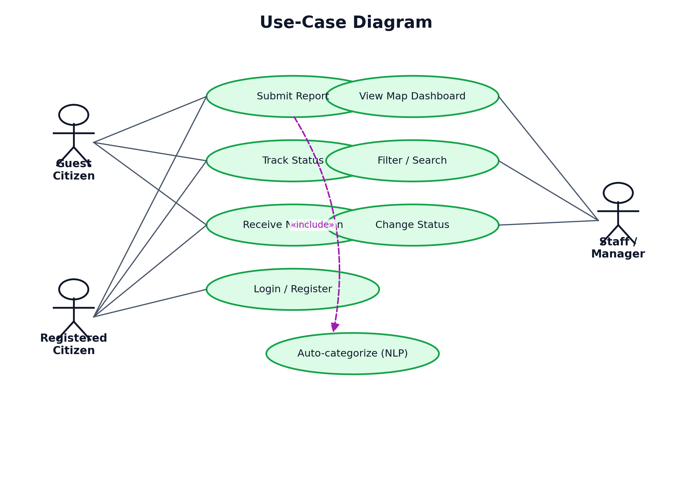
شکل ۳-۱ نمودار مورد کاربرد سامانه‌ی شهریاور

۳-۲- معماری کلی سیستم
معماری سامانه بر جداسازی مسئولیت‌ها و لایه‌بندی استوار است. هیچ وابستگی مستقیمی میان رابط کاربری و پایگاه داده وجود ندارد و همه‌ی تعامل‌ها از راه واسط‌های برنامه‌سازیِ امن مدیریت می‌شوند. این واسط‌ها بر سبک معماری انتقال حالت بازنمودی بنا شده‌اند که با بی‌حالت‌بودن و یکنواختیِ واسط، توسعه‌ی مستقل کارخواه‌ها را ممکن می‌کند [۱۱]. سه کارخواه مستقل از یک کارساز تغذیه می‌شوند که خود با پایگاه داده‌ی مکانی و یک انباره‌ی درون‌حافظه‌ای در تعامل است. شکل ۳-۲ این معماری را به‌تصویر می‌کشد.
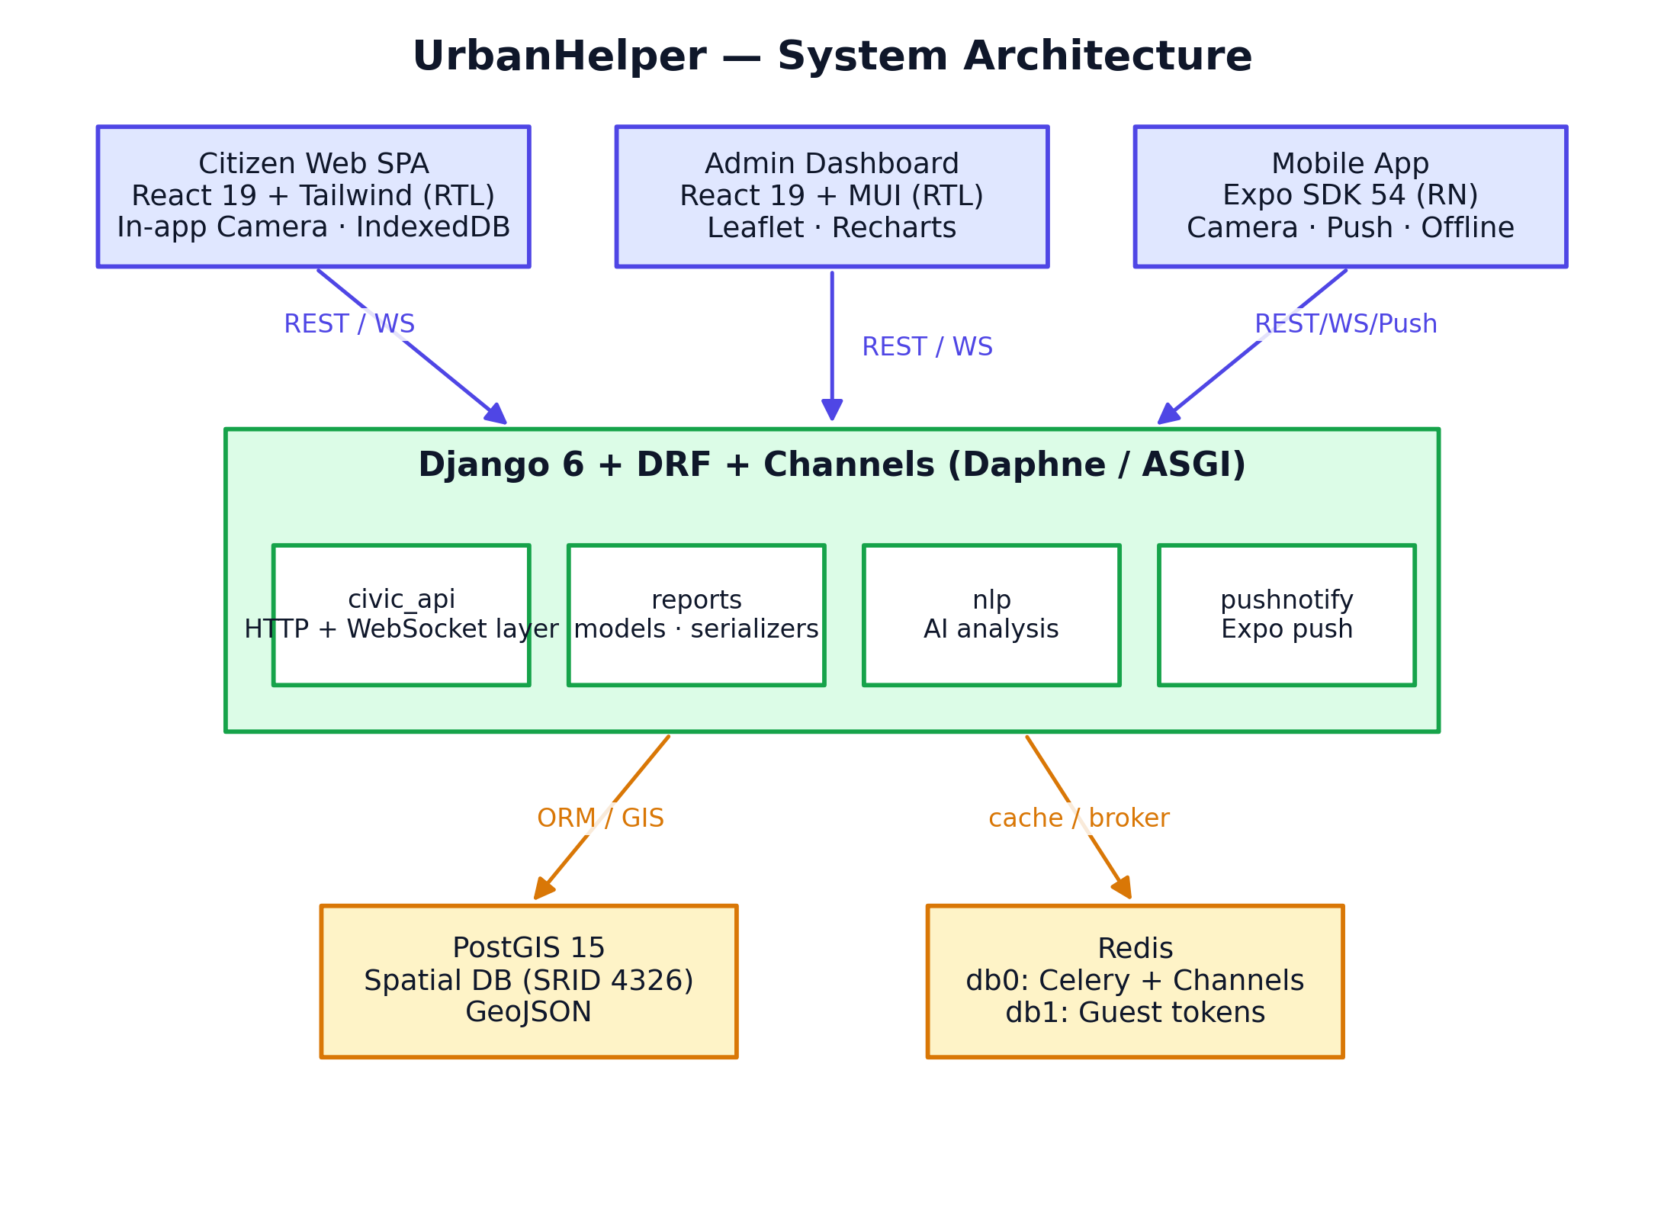
شکل ۳-۲ معماری کلی سیستم و اجزای آن
کارساز به چهار بخشِ مستقل با مسئولیت‌های مجزا تفکیک شده است: civic_api‏ برای لایه‌ی زنده‌ی درخواست‌های وب و کانال بلادرنگ، reports‏ برای مدل‌ها و سریال‌سازها و پنل مدیریت، nlp‏ برای تحلیل هوشمند گزارش و pushnotify‏ برای اعلان فوری موبایل. این تفکیک همان تک‌پارچه‌ی ماژولارِ معرفی‌شده در فصل دو را عملی می‌کند.

۳-۳- طراحی پایگاه داده
طراحی پایگاه داده دو هدف هم‌زمان را دنبال می‌کند: نگه‌داری کارآمد داده‌ی مکانی، و ثبتِ تغییرناپذیرِ شواهدی که اعتبار گزارش را تضمین می‌کنند. این دو در زیربخش‌های زیر بررسی می‌شوند.

۳-۳-۱- مدل داده و نمودار موجودیت-رابطه
مدل داده حول دو موجودیت اصلی Category‏ و Report‏ و دو موجودیت پشتیبانِ اعلان (PushDevice‏ و ReportSubscription‏) طراحی شده است. موجودیت Report‏ به کاربر، دسته و به‌صورت جداگانه به دسته‌ی پیشنهادیِ ماژول هوشمند مرتبط است. جداکردن دسته‌ی تأییدشده از دسته‌ی پیشنهادی یک تصمیم آگاهانه است، زیرا پیشنهاد ماشین نباید رأی نهایی کارمند را بازنویسی کند. شکل ۳-۳ نمودار موجودیت-رابطه را نشان می‌دهد.
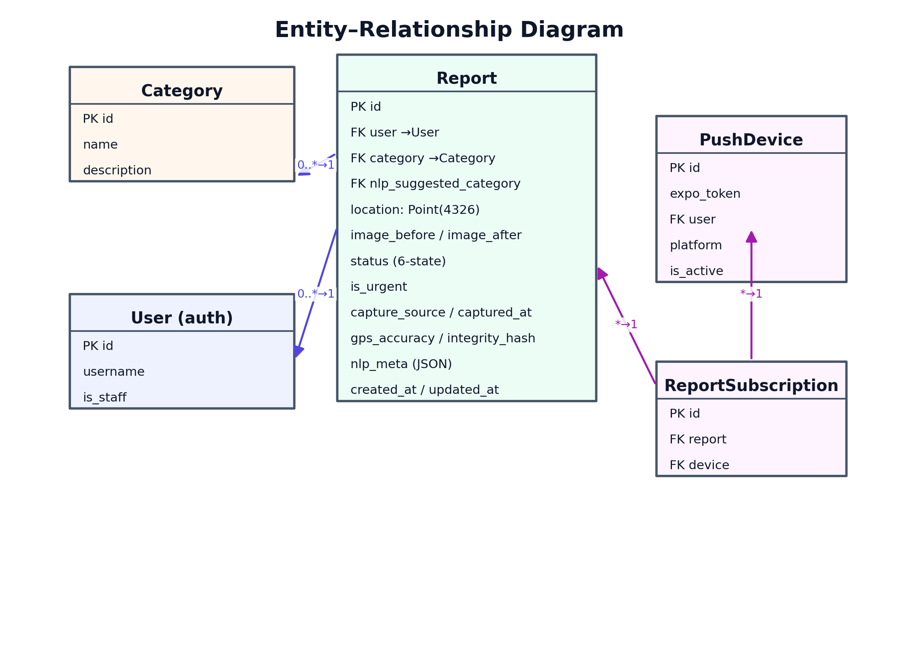
شکل ۳-۳ نمودار موجودیت-رابطه‌ی پایگاه داده
موقعیت مکانی گزارش در فیلدی از گونه‌ی نقطه با شناسه‌ی مرجع مکانی ۴۳۲۶ ذخیره می‌شود؛ همان ستونی که پرس‌وجوهای مکانی و سریال‌سازی مکانی روی آن انجام می‌گیرد.

۳-۳-۲- فیلدهای فراداده‌ی ثبتِ معتبر
برای مقابله با گزارش‌های جعلی، موجودیت Report‏ چهار فیلد ویژه دارد: capture_source‏ برای منبع تصویر، captured_at‏ برای برچسب زمانی لحظه‌ی ثبت روی دستگاه، gps_accuracy‏ برای شعاع خطای موقعیت‌یابی بر حسب متر و client_integrity_hash‏ برای هشِ محاسبه‌شده روی بسته‌ی تصویر و مختصات و زمان. جزئیات پیاده‌سازی این فیلدها در فصل چهار بررسی می‌شود. طراحی آن‌ها به‌گونه‌ای است که فقط هنگام ایجاد نوشته می‌شوند و پس از آن غیرقابل‌تغییرند. بدین ترتیب حتی ویرایش‌های بعدیِ کارمند هم نمی‌تواند سابقه‌ی اصلیِ ثبت را بازنویسی کند.

۳-۴- طراحی ماشین حالتِ چرخه‌ی عمر گزارش
هر گزارش از لحظه‌ی ثبت تا اختتام شش وضعیت را طی می‌کند: ثبت‌شده، در حال بررسی، ارجاع‌داده‌شده، در حال اقدام، حل‌شده و مختومه. در این سامانه انتقال‌های مجاز به‌صورت یک نگاشتِ صریح تعریف شده‌اند و هر تغییر وضعیت در برابر این نگاشت اعتبارسنجی می‌شود، به‌جای آن‌که هر تغییری آزادانه پذیرفته شود. برای رسیدن به وضعیت «حل‌شده» نیز ثبت تصویرِ «بعد» الزامی است تا هیچ گزارشی بدون شواهد تصویری خاتمه نیابد. شکل ۳-۴ این ماشین حالت را نمایش می‌دهد.
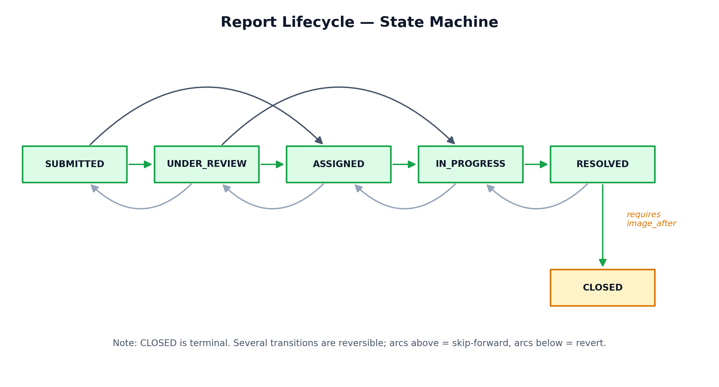
شکل ۳-۴ ماشین حالتِ چرخه‌ی عمر گزارش و انتقال‌های مجاز
برخی از این انتقال‌ها برگشت‌پذیرند. برای نمونه از «در حال بررسی» می‌توان به «ثبت‌شده» بازگشت یا گزارشِ «حل‌شده» را دوباره به «در حال اقدام» بازگرداند. در مقابل، وضعیت «مختومه» پایانی است و هیچ انتقال خروجی ندارد.

۳-۵- طراحی مدل دسترسی دوگانه
مدل دسترسی سامانه سه سطح دارد که در سطح مجوزهای هر عملیات اعمال می‌شود:
- ایجاد گزارش برای همه آزاد است. اگر کاربر ناشناس باشد، کارساز یک نشانه‌ی مهمان صادر و در پاسخ بازمی‌گرداند.
- مشاهده‌ی یک گزارش برای کارمند، مالکِ گزارش، یا دارنده‌ی نشانه‌ی مهمانِ معتبر مجاز است.
- فهرست کامل و تغییر وضعیت تنها برای کارمندان مجاز است و کاربر عادی فقط گزارش‌های خودش را در فهرست می‌بیند.
نشانه‌ی مهمان به‌جای جدول پایگاه داده در یک انباره‌ی درون‌حافظه‌ای نگه‌داری می‌شود تا نیازی به مهاجرت روی مدل‌های سطح‌بالا نباشد و انقضای آن به‌سادگی مدیریت شود. این تصمیم بهای خود را نیز دارد؛ پایداری نشانه به پایداری آن انباره وابسته می‌شود که در بخش محدودیت‌ها به آن اشاره شده است.

۳-۶- طراحی چرخه‌ی بازخورد بلادرنگ
چرخه‌ی بازخورد بر دو کانال مکمل استوار است. کانال نخست، کانال دوسویه‌ی بلادرنگ است که برای کارخواه‌های فعال، یعنی مرورگرِ باز یا صفحه‌ی جزئیاتِ باز در موبایل، به‌روزرسانی زنده می‌فرستد. کانال دوم اعلان فوری موبایل است که حتی هنگام بسته‌بودن برنامه تغییر وضعیت را به کاربر می‌رساند. هر دو کانال از یک نقطه فعال می‌شوند، یعنی سیگنالِ ذخیره‌ی گزارش در کارساز، تا امکان ناسازگاری میان دو مسیر از میان برود. جزئیات توالیِ این جریان در فصل چهار و شکل ۴-۱ آمده است.

۳-۷- طراحی رابط کاربری
هویت بصری هر سه کارخواه بر پایه‌ی یک زبان طراحیِ مشترک به‌نام «شیشه‌ی شفق» است: ترکیبی از شیشه‌گونگی، پس‌زمینه‌ی گرادیانیِ متحرک و پالت رنگیِ نیلی-فیروزه‌ای، به‌همراه قلم فارسیِ وزیرمتن و چیدمان کاملاً راست‌به‌چپ. کارخواه وبِ شهروند با چارچوب Tailwind‏، داشبورد مدیریت با کتابخانه‌ی MUI‏ و افزونه‌ی راست‌به‌چپ آن، و برنامه‌ی موبایل با یک سامانه‌ی نشانه‌های طراحیِ مبتنی بر جاوااسکریپت پیاده شده‌اند تا با وجود تفاوت در فناوری، حس بصری یکسانی ارائه دهند.

۳-۸- جمع‌بندی
در این فصل شکاف‌های شناسایی‌شده در فصل دو به ده نیازمندی کارکردی و شش نیازمندی غیرکارکردی ترجمه شد و بر پایه‌ی آن‌ها معماری چهاربخشیِ کارساز، مدل داده‌ی مکانی، ماشین حالتِ محافظت‌شده، مدل دسترسی دوگانه و چرخه‌ی بازخورد دوکاناله طراحی گردید. دلیل تصمیم‌های کلیدی، از جمله جداسازی دسته‌ی پیشنهادی از دسته‌ی تأییدشده و نوشتنی-یک‌بار بودن فراداده‌ی ثبت، نیز بیان شد. فصل بعد نشان می‌دهد هر یک از این طرح‌ها دقیقاً در کدام بخش از کد و چگونه پیاده شده است.

فصل چهار

۴- پیاده‌سازی

این فصل جزئیات پیاده‌سازی سامانه را لایه‌به‌لایه شرح می‌دهد و در کنار هر مؤلفه، تصمیم مهندسی و دلیل آن را بیان می‌کند. ترتیب ارائه از پایین به بالاست: نخست لایه‌ی کارساز و پایگاه داده، سپس ماژول پردازش زبان طبیعی و اعلان فوری، و در پایان سه کارخواه و زیرساخت استقرار. قطعه‌کدهای کوتاه و کلیدی در متن آمده و کدهای بلندتر به پیوست منتقل شده‌اند تا رشته‌ی کلام گسسته نشود.

۴-۱- پشته‌ی فناوری و ساختار پروژه
کارساز بر چارچوب جنگو نسخه‌ی ۶٫۰٫۴ و چارچوب واسط برنامه‌سازی آن بنا شده [۱۲] و از افزونه‌های djangorestframework-gis‏ (برای خروجی مکانی)، channels‏ (برای کانال بلادرنگ)، djangorestframework-simplejwt‏ (برای احراز هویت) و drf-spectacular‏ (برای مستندسازی خودکار) بهره می‌برد. دو کارخواه وب با کتابخانه‌ی React‏ نسخه‌ی ۱۹ و ابزار ساخت Vite‏ ساخته شده‌اند و برنامه‌ی موبایل با چارچوب Expo‏ نسخه‌ی ۵۴ و React Native‏. کل سامانه با ابزار docker compose‏ ارکستره می‌شود.
مطابق فهرست برنامه‌های نصب‌شده در تنظیمات، چهار بخشِ محلی سامانه عبارت هستند از civic_api‏، reports‏، nlp‏ و pushnotify‏ (backend/core/settings.py:59-65‏). این تفکیک همان مرزبندی طراحی‌شده در فصل سه است، هرچند در یک جا از قرارداد رایج جنگو فاصله می‌گیرد: بخش reports‏ تنها میزبان مدل‌ها، سریال‌سازها و پنل مدیریت است و منطق زنده‌ی درخواست‌ها در civic_api‏ قرار دارد.

۴-۲- لایه‌ی کارساز
پیاده‌سازی کارساز در پنج زیربخش بررسی می‌شود که به‌ترتیبِ مسیر یک درخواست چیده شده‌اند: از تعریف داده در مدل‌ها، به سریال‌سازی، سپس مجوزها و منطق دسترسی، آنگاه اجرای ماشین حالت، و سرانجام انتشار رویداد به کارخواه‌ها.

۴-۲-۱- مدل‌ها و مهاجرت‌ها
موجودیت اصلی، Report‏، در backend/reports/models.py:17‏ تعریف شده است. مهم‌ترین فیلد آن، location‏ از گونه‌ی مکانی است:
location = models.PointField(srid=4326, verbose_name="موقعیت مکانی")
image_before = models.ImageField(upload_to='reports/before/', verbose_name="تصویر قبل")
image_after = models.ImageField(upload_to='reports/after/', blank=True, null=True, verbose_name="تصویر بعد")
status = models.CharField(max_length=20, choices=STATUS_CHOICES, default='SUBMITTED')
فیلدهای فراداده‌ی ثبتِ معتبر در backend/reports/models.py:48-64‏ تعریف شده‌اند و شامل capture_source‏، captured_at‏، gps_accuracy‏ و client_integrity_hash‏ هستند. فیلدهای نتیجه‌ی تحلیل هوشمند نیز (nlp_meta‏ از گونه‌ی JSON‏، nlp_suggested_category‏ و nlp_category_confidence‏) در models.py:67-80‏ قرار دارند. برچسب‌های وضعیت به فارسی در models.py:18-25‏ تعریف شده‌اند تا رابط کاربری هر سه کارخواه از یک منبع واحد تغذیه شود.
مهاجرت‌های پایگاه داده به‌صورت دستی بازبینی شده‌اند؛ مهاجرت فراداده‌ی ثبت (0004_report_capture_metadata.py‏) برخلاف سه مهاجرت نخست، بدون سرآیندِ خودکار جنگو و با نامی معنایی نوشته شده که نشان از تألیف دستی آن دارد.

۴-۲-۲- سریال‌سازها و خروجی مکانی
سریال‌ساز اصلی گزارش یک GeoFeatureModelSerializer‏ است (backend/reports/serializers.py:23‏) که فیلد مکانی آن location‏ است. به همین دلیل، پاسخِ فهرست گزارش‌ها یک مجموعه‌ی نمود استاندارد و پاسخِ تک‌گزارش یک نمود است که فیلدها زیر properties‏ و هندسه زیر geometry‏ قرار می‌گیرند. این تصمیم، سازگاری مستقیم با کتابخانه‌های نقشه را فراهم می‌کند؛ بهای آن، افزودن یک لایه‌ی هموارسازی در هر دو کارخواه وب است که این ساختار تودرتو را با تابع flattenFeatures()‏ به شیء تخت تبدیل می‌کند.

۴-۲-۳- مجوزها و پالایش مکانی
مجموعه‌نمای فعالِ گزارش‌ها در backend/civic_api/viewsets.py:47‏ قرار دارد و پالایش مکانیِ فاصله‌محور را روی فیلد location‏ فعال می‌کند (viewsets.py:50-51‏). مجوزها به‌صورت پویا و بر پایه‌ی گونه‌ی عملیات تعیین می‌شوند (viewsets.py:54-65‏): ایجاد برای همه آزاد، فهرست نیازمند احراز هویت، و تغییر یا انتقال تنها برای کارمندان. قاعده‌ی دسترسی به داده چنین است:
def get_queryset(self):
qs = super().get_queryset()
user = self.request.user
if user.is_authenticated:
if user.is_staff:
return qs # کارمند: همه‌ی گزارش‌ها
return qs.filter(user=user) # کاربر: فقط گزارش‌های خودش
return qs.none() # ناشناس: هیچ (به‌جز مشاهده با نشانه)
مشاهده‌ی تک‌گزارشِ مهمان از مسیر جداگانه‌ای مدیریت می‌شود: اگر عملیات retrieve‏ باشد و پارامتر guest_token‏ وجود داشته باشد، get_object‏ صف‌بندیِ عادی را دور می‌زند و گزارش را مستقیماً واکشی و سپس مجوزِ شیء را بررسی می‌کند (viewsets.py:76-82‏).

۴-۲-۴- نشانه‌ی مهمان و مدل دسترسی
هنگام ایجاد گزارشِ ناشناس، perform_create‏ یک نشانه‌ی مهمان صادر می‌کند (viewsets.py:84-89‏) و متد create‏ آن را در بدنه‌ی پاسخ تزریق می‌نماید (viewsets.py:91-101‏). خودِ نشانه در انباره‌ی درون‌حافظه‌ای ردیس (پایگاه داده‌ی شماره‌ی ۱) نگه‌داری می‌شود:
def issue_guest_token(report_id: int) -> str:
token = secrets.token_urlsafe(32)
_redis.set(_key(report_id), token, ex=60 * 60 * 24 * 365 * 2) # ~۲ سال
return token
این پیاده‌سازی در backend/civic_api/guest_tokens.py:20-23‏ قرار دارد و اعتبارسنجی نشانه نیز با مقایسه‌ی رشته‌ایِ ساده انجام می‌شود (guest_tokens.py:26-30‏). برای آن‌که پاک‌شدن حافظه‌ی مرورگر به از دست رفتن دسترسی نینجامد، مؤلفه‌ی TrackByToken.jsx‏ در کارخواه شهروند این امکان را می‌دهد که کاربر با واردکردن شماره‌ی گزارش و نشانه‌ی پیگیری، گزارش خود را روی دستگاهی تازه بازیابی کند.
احراز هویت کاربران با نشانه‌ی وب انجام می‌شود؛ نمای ثبت‌نام در backend/civic_api/views_auth.py:16‏ و نقاط پایانی دریافت و تازه‌سازی نشانه در backend/core/urls.py:34-35‏ تعریف شده‌اند. عمر نشانه‌ی دسترسی ۱۲ ساعت و نشانه‌ی تازه‌سازی ۷ روز است (settings.py:210-214‏).
[[SCREENSHOT-01]] ← این‌جا اسکرین‌شات درج شود (جزئیات در screenshots.md)

۴-۲-۵- عمل انتقال وضعیت و اجرای ماشین حالت
قلب چرخه‌ی عمر گزارش، نگاشتِ انتقال‌های مجاز است (backend/reports/serializers.py:7-14‏):
ALLOWED_STATUS_TRANSITIONS = {
"SUBMITTED": {"UNDER_REVIEW", "ASSIGNED"},
"UNDER_REVIEW": {"SUBMITTED", "ASSIGNED", "IN_PROGRESS"},
"ASSIGNED": {"IN_PROGRESS", "UNDER_REVIEW"},
"IN_PROGRESS": {"RESOLVED", "ASSIGNED"},
"RESOLVED": {"CLOSED", "IN_PROGRESS"},
"CLOSED": set(),
}
تغییر وضعیت تنها از راه عملِ POST /api/reports/{id}/transition/‏ ممکن است که کارمند-محور است (viewsets.py:104-108‏). این عمل ورودی را با ReportTransitionSerializer‏ اعتبارسنجی می‌کند؛ سریال‌ساز، انتقال را در برابر نگاشت بالا می‌سنجد و اگر وضعیت مقصد «حل‌شده» باشد، وجود تصویرِ «بعد» را الزامی می‌داند (serializers.py:114-129‏). متن کامل این اعتبارسنجی در جدول پ-۱ آمده است. این طراحی تضمین می‌کند که هیچ گزارشی بدون شواهدِ تصویری به وضعیت حل‌شده نرسد.

۴-۲-۶- لایه‌ی بلادرنگ: سیگنال‌ها، مصرف‌کننده و انتشار
هنگام ذخیره‌ی هر گزارش، یک جفت سیگنال pre_save‏ و post_save‏ در backend/civic_api/signals.py‏ فعال می‌شود. سیگنالِ pre_save‏ وضعیت پیشین را نگه می‌دارد و post_save‏ دو کار انجام می‌دهد: همیشه یک به‌روزرسانی بلادرنگ منتشر می‌کند، و تنها هنگام تغییر واقعیِ وضعیتِ یک گزارش موجود، وظیفه‌ی اعلان فوری را در صف می‌گذارد (signals.py:28-44‏):
if not created and old_status is not None and old_status != instance.status:
from pushnotify.tasks import send_status_push
send_status_push.delay(instance.id, instance.status)
انتشار پیام در backend/civic_api/ws_broadcast.py:8-20‏ به گروه report_{id}‏ ارسال می‌شود و شامل شناسه‌ی گزارش، وضعیت، نشانگر فوریت و زمان به‌روزرسانی است. در سمت اتصال، ReportConsumer‏ (backend/civic_api/consumers.py:22‏) اتصال را می‌پذیرد و کاربر را به یکی از سه روش احراز می‌کند: نشستِ احراز‌شده، نشانه‌ی وب از پارامتر access‏، یا نشانه‌ی مهمان از پارامتر guest_token‏ (consumers.py:34-52‏). اگر مجاز نباشد، اتصال با کد ۴۴۰۳ بسته می‌شود. شکل ۴-۱ توالی این جریان را از لحظه‌ی تغییر وضعیت تا رسیدن اعلان به کاربر نشان می‌دهد.
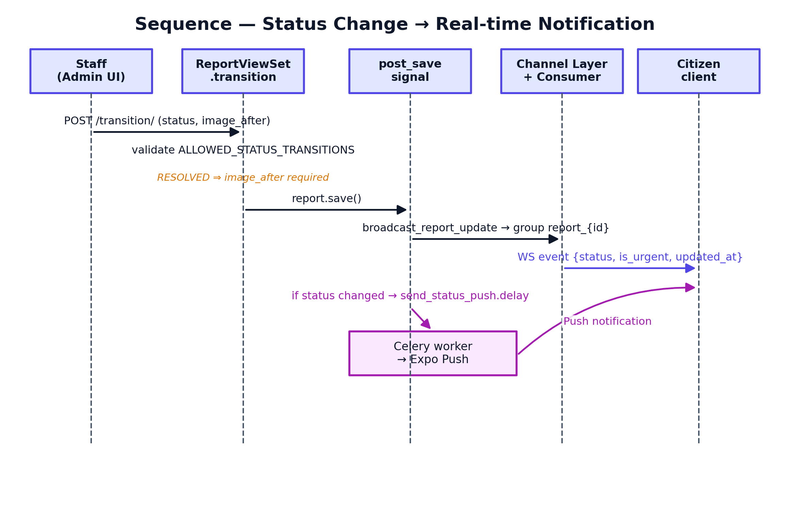
شکل ۴-۱ نمودار توالی تغییر وضعیت و اطلاع‌رسانی بلادرنگ

۴-۳- ماژول پردازش زبان طبیعی
این ماژول، پاسخ عملی پروژه به گلوگاه تریاژ دستی است. خط‌لوله‌ی تحلیل در تابع analyze_report‏ (backend/nlp/service.py‏) با ترتیب مشخصی اجرا می‌شود که شکل ۴-۲ آن را نمایش می‌دهد: تشخیص بحران، دسته‌بندی محلی، پشتیبان مدل زبانی و تحلیل احساسات.
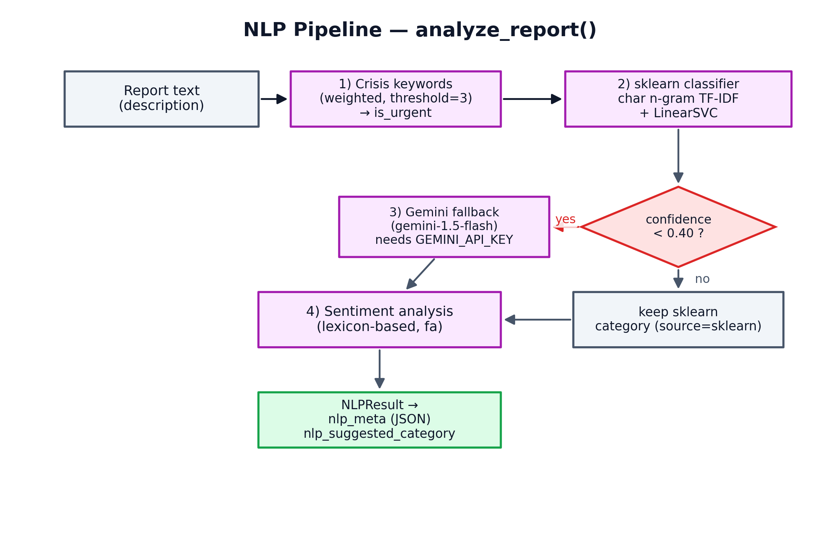
شکل ۴-۲ خط‌لوله‌ی پردازش زبان طبیعی از تشخیص بحران تا تحلیل احساسات

۴-۳-۱- تشخیص بحران با کلیدواژه‌های وزن‌دار
نخستین مرحله، پویش متن در برابر یک واژه‌نامه‌ی کلیدواژه‌های بحرانیِ وزن‌دار است (backend/nlp/crisis_keywords.py:6-68‏). هر کلیدواژه وزنی میان ۱ تا ۳ دارد؛ برای نمونه «آتش‌سوزی»، «انفجار» و «نشت گاز» وزن ۳ و «تصادف» و «سرقت» وزن ۲ دارند. اگر مجموع وزن‌ها به آستانه‌ی ۳ برسد، گزارش «فوری» علامت می‌خورد:
CRISIS_SCORE_THRESHOLD = 3
def is_crisis(text):
score, matched = calculate_crisis_score(text)
return score >= CRISIS_SCORE_THRESHOLD, score, matched
این مرحله عمداً پیش از دسته‌بندی اجرا می‌شود، زیرا تشخیص فوریت نباید به درستیِ دسته‌بندی وابسته باشد؛ یک گزارش می‌تواند در دسته‌ای نامشخص بیفتد و در عین حال فوری باشد.

۴-۳-۲- دسته‌بند محلی
مرحله‌ی دوم، دسته‌بند محلی است (backend/nlp/classifier.py‏) که با کتابخانه‌ی scikit-learn‏ ساخته شده [۱۳]. بردارساز، بسامد واژه در بسامد وارون سند روی n‏-گرم‌های نویسه‌ای با بازه‌ی ۲ تا ۴ است (classifier.py:89-95‏) و دسته‌بند، ماشین بردار پشتیبانِ خطی با وزن‌دهی متوازنِ کلاس‌هاست (classifier.py:98-102‏):
TfidfVectorizer(analyzer="char_wb", ngram_range=(2, 4),
max_features=15000, sublinear_tf=True, min_df=1)
LinearSVC(C=1.5, max_iter=2000, class_weight="balanced")
انتخاب n‏-گرم نویسه‌ای برای فارسی آگاهانه است: این نمایش به تنوع املایی، نیم‌فاصله و چسبیدگی واژه‌ها مقاوم‌تر از توکن‌سازیِ واژه‌ای است. چون این دسته‌بند به‌طور ذاتی احتمال خروجی نمی‌دهد، ضریب اطمینان با اعمال یک تابع بیشینه‌ی هموار روی خروجیِ تابع تصمیم محاسبه می‌شود (classifier.py:189-204‏). داده‌ی آموزش، پیکره‌ای دستیِ شامل ۹۵ نمونه در ۷ دسته است (backend/nlp/training_data.py‏) و مدل به‌صورت دودویی در nlp/model_files/‏ ذخیره و در نخستین استفاده، در صورت نبود، به‌طور خودکار آموزش داده می‌شود.

۴-۳-۳- پشتیبانِ مدل زبانی بزرگ
اگر ضریب اطمینانِ دسته‌بند محلی از آستانه‌ی ۰٫۴۰ کمتر باشد (classifier.py:207‏)، خط‌لوله به یک مدل زبانی بزرگ به‌عنوان پشتیبان رجوع می‌کند. این فراخوانی در backend/nlp/groq_client.py‏ پیاده شده و به‌صورت پیش‌فرض از مدل llama-3.3-70b-versatile‏ روی سرویس Groq‏ استفاده می‌کند و به کلید محیطیِ GROQ_API_KEY‏ نیاز دارد؛ در نبود کلید، این مرحله بی‌صدا نادیده گرفته می‌شود و سامانه بدون شکست به کار خود ادامه می‌دهد (groq_client.py:75-78‏).
این فراخوانی دسته و احساس را در یک درخواست بازمی‌گرداند و اگر پاسخِ معتبری برای احساس برسد، بر نتیجه‌ی لغت‌نامه‌ای اولویت می‌یابد (service.py:117-121‏). علت این اولویت‌دهی، کاستیِ شناخته‌شده‌ی رویکرد لغت‌نامه‌ای است که برای متن‌های کوتاه و بدون واژه‌ی احساسیِ صریح اغلب برچسب «خنثی» تولید می‌کند.

۴-۳-۴- تحلیل احساسات فارسی
مرحله‌ی پایانی، تحلیل احساسات لغت‌نامه‌ای است (backend/nlp/sentiment.py‏) که با دو واژه‌نامه‌ی مثبت و منفیِ وزن‌دار و مجموعه‌ای از تشدیدکننده‌ها، برچسب احساسِ متن (منفی، خنثی یا مثبت) و شدت آن را بازمی‌گرداند. این نتیجه، وقتی مدل زبانی فراخوانی نشده باشد، مبنای نمایش در داشبورد مدیریت است.

۴-۳-۵- اجرای خودکار و فرمان آموزش
در جریان فعالِ سامانه، تحلیل زبانی به‌صورت هم‌زمان و از راه یک سیگنال post_save‏ در backend/nlp/signals.py:16‏ اجرا می‌شود؛ این سیگنال هنگام ایجاد گزارشِ تازه، analyze_report‏ را اجرا و نتیجه را در nlp_meta‏ ذخیره می‌کند و در صورت خالی‌بودن دسته، آن را به‌طور خودکار تخصیص می‌دهد. یک نسخه‌ی ناهم‌زمانِ مبتنی بر صف وظیفه نیز در backend/nlp/tasks.py‏ وجود دارد، اما تنها از مسیر غیرفعالِ reports/views.py‏ صدا زده می‌شود و در جریان واقعی اجرا نمی‌گردد؛ در نتیجه، صف وظیفه در این سامانه عملاً برای اعلان فوری به‌کار می‌رود.
دو فرمان مدیریتی نیز فراهم شده است: python manage.py train_nlp‏ با گزینه‌های --eval‏ (اعتبارسنجی متقاطع) و --from-db‏ (افزودن گزارش‌های تأییدشده به داده‌ی آموزش)، و python manage.py seed_reports‏ برای تولید داده‌ی نمونه به‌منظور آزمودن داشبورد و نقشه.

۴-۴- اعلان فوری موبایل
بخش pushnotify‏ نشانه‌های اعلانِ دستگاه‌ها را در مدل PushDevice‏ و اتصالِ دستگاه به گزارش مهمان را در ReportSubscription‏ نگه می‌دارد (backend/pushnotify/models.py‏). ثبت نشانه از مسیر POST /api/push/register/‏ انجام می‌شود و برای دستگاه‌های ناشناس هم مجاز است؛ همین نکته است که اجازه می‌دهد یک گزارش‌دهنده‌ی کاملاً ناشناس نیز اعلان دریافت کند.
هنگام تغییر وضعیت، وظیفه‌ی send_status_push‏ (backend/pushnotify/tasks.py:43‏) نشانه‌های مالک و مهمانانِ مشترک را گرد می‌آورد، پیامی فارسی با عنوان «وضعیت گزارش شما به‌روز شد» می‌سازد و آن را از راه کارخواهِ سبکِ Expo‏ ارسال می‌کند. این کارخواه تنها با کتابخانه‌ی استاندارد پایتون نوشته شده است (pushnotify/expo.py‏) و وابستگی بیرونی ندارد.

۴-۵- کارخواه شهروند (وب)
کارخواه شهروند، نقطه‌ی تماس اصلی سامانه با کاربر است و سه سازوکاری که در فصل سه به‌عنوان نوآوری معرفی شدند، یعنی دوربین درون‌برنامه، صف آفلاین و ردیابی زنده، در همین کارخواه پیاده شده‌اند.

۴-۵-۱- دوربین درون‌برنامه و قفل فراداده
مؤلفه‌ی CameraCapture.jsx‏ جریان دوربین را با واسط getUserMedia‏ می‌گیرد، فریم را روی یک بوم می‌کشد و آن را به تصویر فشرده تبدیل می‌کند (frontend-citizen/src/components/CameraCapture.jsx:71-104‏). در همان لحظه، موقعیت مکانی خوانده و هشِ یکپارچگی محاسبه می‌شود. بارگذاری از گالری عمداً پشتیبانی نمی‌شود؛ زیرا فراداده‌ی فایل‌های گالری قابل دستکاری است و پذیرش آن، هدف ضدجعل سامانه را بی‌اثر می‌کند (CameraCapture.jsx:8-16‏).
[[SCREENSHOT-02]] ← این‌جا اسکرین‌شات درج شود (جزئیات در screenshots.md)
هشِ یکپارچگی در frontend-citizen/src/api/integrity.js‏ با الگوریتم درهم‌ساز امن ۲۵۶ بیتی روی ترکیب بایت‌های تصویر و رشته‌ی متعارفِ فراداده محاسبه می‌شود و به‌عنوان client_integrity_hash‏ همراه گزارش ارسال می‌گردد. این سازوکار تضمین رمزنگارانه‌ی مطلق نیست، چون کارخواه در اختیار کاربر قرار دارد، اما هزینه‌ی جعلِ یک گزارش را به‌طور معناداری بالا می‌برد.

۴-۵-۲- صف آفلاین
صف آفلاین در frontend-citizen/src/api/offline.js‏ با واسط خام پایگاه داده‌ی مرورگر و بدون کتابخانه‌ی جانبی پیاده شده است. هنگام نبود اتصال یا شکست ارسال، گزارش به‌همراه تصویر به‌صورت بادوام ذخیره می‌شود و با رخداد بازگشت اتصال، تابع syncReports()‏ همه‌ی موردهای صف‌شده را دوباره ارسال می‌کند. ساختار داده‌ی ارسالی میان مسیر برخط و آفلاین مشترک است تا رفتار دو مسیر واگرا نشود؛ متن این تابع در جدول پ-۳ آمده است.
[[SCREENSHOT-03]] ← این‌جا اسکرین‌شات درج شود (جزئیات در screenshots.md)

۴-۵-۳- ردیابی زنده‌ی وضعیت
در صفحه‌ی «گزارش‌های من» (frontend-citizen/src/pages/MyReports.jsx:146-167‏) یک اتصال بلادرنگ به نشانی ws/reports/{id}/‏ برقرار می‌شود؛ با دریافت پیام، نشانِ «زنده» روشن و فهرست گزارش‌ها بازخوانی می‌شود. خط زمانی وضعیت با شش مرحله و برچسب‌های فارسی نمایش داده می‌شود که همان شش وضعیت ماشین حالتِ فصل سه است.
[[SCREENSHOT-04]] ← این‌جا اسکرین‌شات درج شود (جزئیات در screenshots.md)

۴-۶- داشبورد مدیریت
داشبورد مدیریت (frontend-admin/src/pages/Dashboard.jsx‏) یک صفحه‌ی متمرکز است که نقشه، فهرست، نمودارها و کارت جزئیات را کنار هم می‌آورد. نقشه با کتابخانه‌ی Leaflet‏ و لایه‌ی OpenStreetMap‏ ترسیم می‌شود و هر گزارش با یک نشانگرِ سفارشی روی نقشه می‌نشیند که رنگ آن بر پایه‌ی وضعیت تعیین می‌شود و برای گزارش‌های فوری قرمزِ تپنده است (Dashboard.jsx:135-150‏). تابع toLatLng‏ هم ساختار مکانی استاندارد و هم رشته‌ی متنیِ هندسه را به مختصات نقشه تبدیل می‌کند تا کارخواه به یک قالب واحد از کارساز وابسته نباشد.
[[SCREENSHOT-05]] ← این‌جا اسکرین‌شات درج شود (جزئیات در screenshots.md)
بخش تحلیلی با کتابخانه‌ی Recharts‏ چهار نمودار به‌همراه یک ردیف شاخصِ کلیدی ارائه می‌دهد: توزیع وضعیت (میله‌ای و دایره‌ای)، روند زمانیِ ثبت گزارش‌ها و توزیع بر حسب دسته (Dashboard.jsx:383-427‏).
[[SCREENSHOT-06]] ← این‌جا اسکرین‌شات درج شود (جزئیات در screenshots.md)
کارت جزئیات، تصویرهای «قبل» و «بعد»، فراداده‌ی گزارش و بلوک تحلیل هوشمند (دسته‌ی پیشنهادی، برچسب احساس، ضریب اطمینان و امتیاز بحران) را نشان می‌دهد. رابط تغییر وضعیت تنها وضعیت‌های مجازِ بعدی را در یک فهرست کشویی عرضه می‌کند و برای این کار از نسخه‌ی سمت‌کارخواهِ همان نگاشتِ کارساز بهره می‌گیرد و برای رسیدن به «حل‌شده»، انتخاب فایلِ تصویرِ «بعد» را الزامی می‌سازد و دکمه‌ی ثبت را تا انتخاب فایل غیرفعال نگه می‌دارد (Dashboard.jsx:898-961‏).
[[SCREENSHOT-07]] ← این‌جا اسکرین‌شات درج شود (جزئیات در screenshots.md)
از نظر امنیتی، گاردِ مسیرِ داشبورد تنها وجود نشانه را بررسی می‌کند و محدودیتِ نقشِ کارمندی در سطح کارخواه اعمال نمی‌شود. تضمین این محدودیت بر عهده‌ی کارساز و مجوزهای واسط برنامه‌سازی است. کاربر غیرکارمند حتی با ورود موفق، نه فهرست کامل را می‌بیند و نه می‌تواند وضعیتی را تغییر دهد.

۴-۷- برنامه‌ی موبایل
برنامه‌ی موبایل یک کارخواه شهروندیِ مستقل با رویکرد «مهمان‌محور» است. ثبت گزارش بدون احراز هویت ممکن است و ورود اختیاری است؛ نشانه‌های احراز هویت در انباره‌ی امن دستگاه و نشانه‌های مهمان در انباره‌ی عادی نگه‌داری می‌شوند (mobile/src/api/guestStore.js‏). دوربین با expo-camera‏ و بدون دسترسی به گالری، موقعیت با expo-location‏ و هشِ یکپارچگی با expo-crypto‏ پیاده شده‌اند. صف آفلاین با انباره‌ی محلی و سامانه‌ی فایل، تصویرها را در دایرکتوریِ بادوام کپی و پس از بازگشت اتصال همگام می‌کند (mobile/src/api/offline.js‏). به‌روزرسانی زنده از همان کانال بلادرنگ (mobile/src/hooks/useReportSocket.js‏) و اعلان‌ها از راه سرویس اعلان Expo‏ دریافت می‌شوند.
[[SCREENSHOT-08]] ← این‌جا اسکرین‌شات درج شود (جزئیات در screenshots.md)

۴-۸- زیرساخت و استقرار
کل سامانه با پرونده‌ی docker-compose.yml‏ در شش سرویس اجرا می‌شود: انباره‌ی درون‌حافظه‌ای، پایگاه داده‌ی مکانی (تصویر postgis/postgis:15-3.3‏)، کارساز (که روی واسط ناهم‌زمان اجرا می‌شود)، کارگر صف وظیفه، و دو کارخواه وب. کارساز روی درگاه میزبانِ ۸۰۸۰، کارخواه شهروند روی ۳۰۰۱ و داشبورد مدیریت روی ۳۰۰۲ منتشر می‌شوند. تصویرِ کارساز بر پایه‌ی python:3.12-slim‏ است و کتابخانه‌های مکانی موردنیاز را نصب می‌کند. شکل ۴-۳ معماری استقرار را نشان می‌دهد.
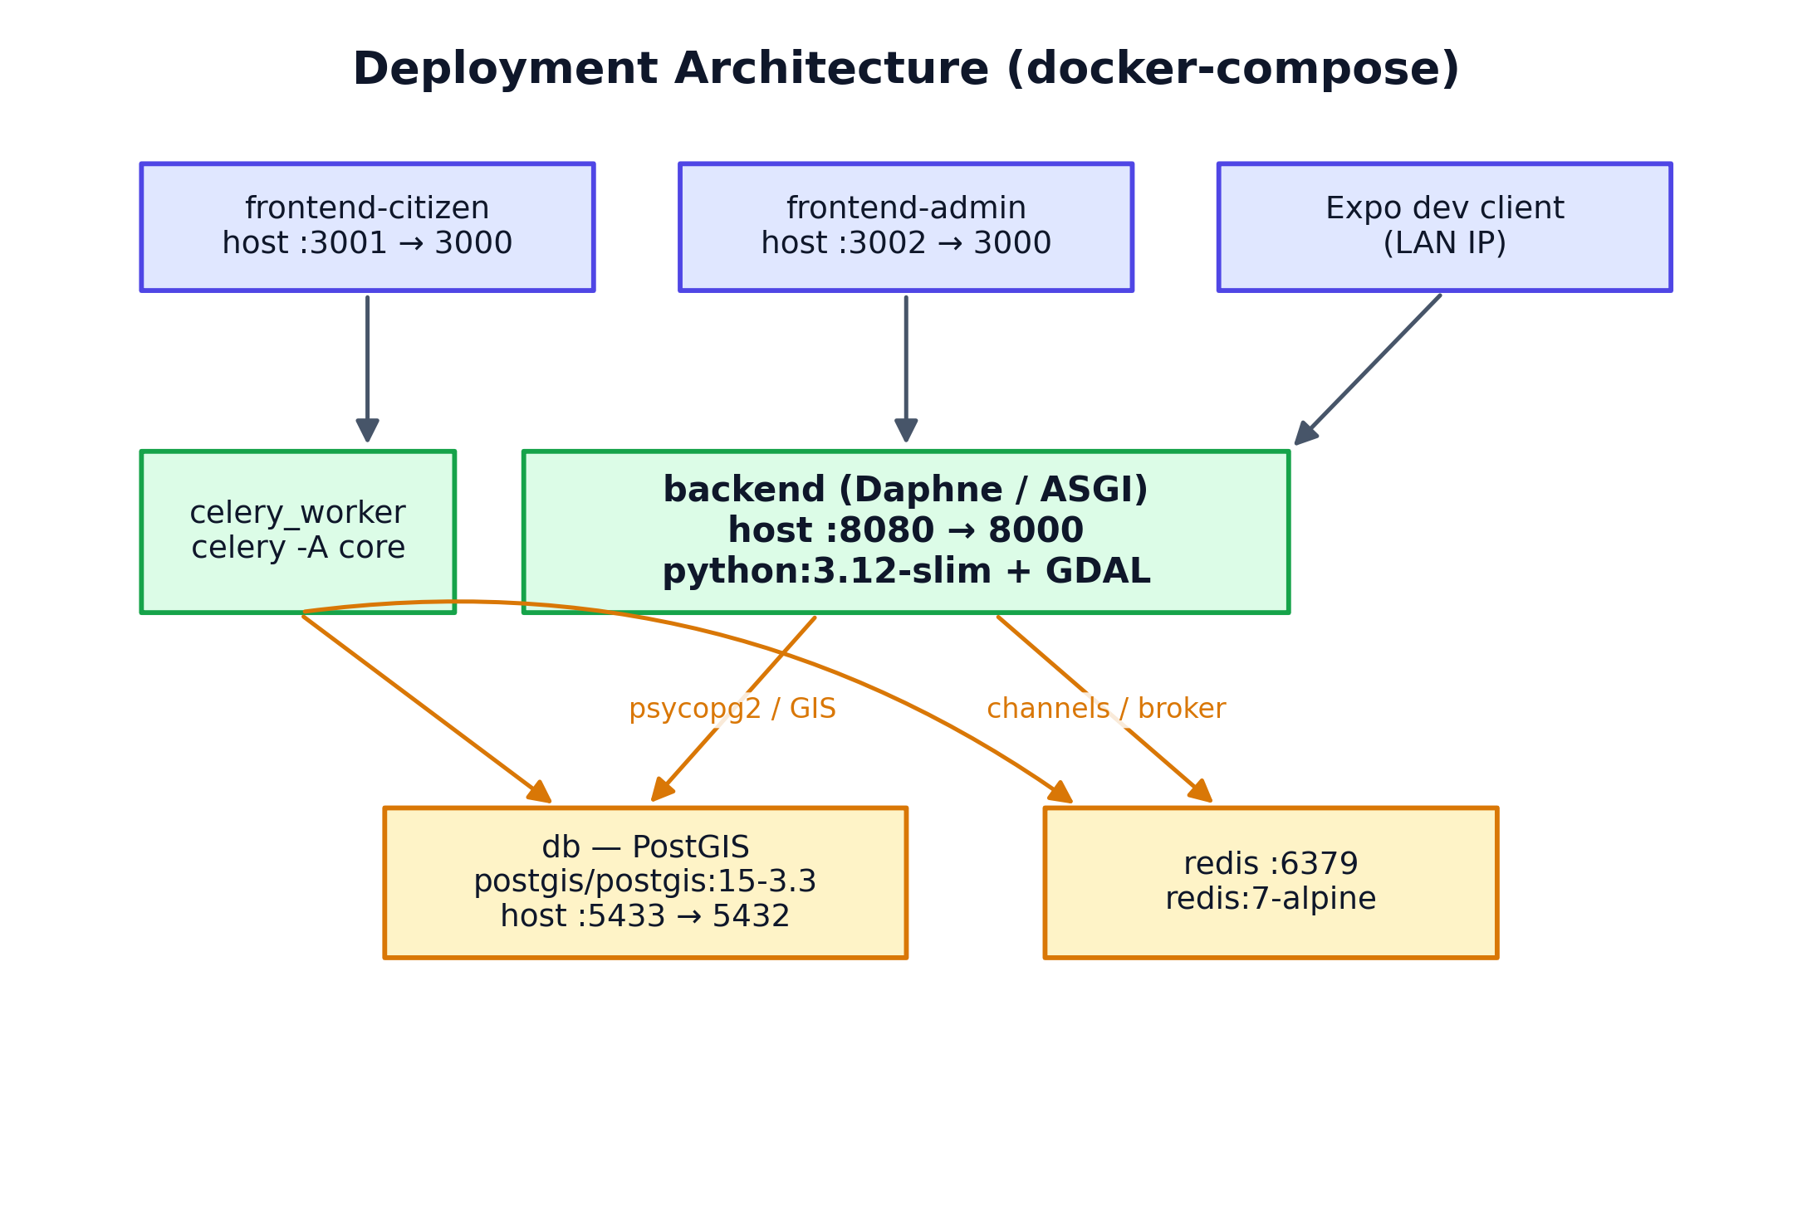
شکل ۴-۳ معماری استقرار سرویس‌ها و درگاه‌های شبکه

۴-۹- تصمیم‌های مهندسی و دلیل آن‌ها
بسیاری از تصمیم‌های این فصل در جای خود توضیح داده شدند؛ جدول ۴-۱ آن‌ها را یک‌جا و در کنار منطقشان جمع‌بندی می‌کند تا مرور و ارزیابی آن‌ها آسان‌تر شود.
جدول ۴-۱ تصمیم‌های مهندسی کلیدی و دلیل آن‌ها
تصمیم | دلیل
تک‌پارچه‌ی ماژولار به‌جای ریزسرویس | سادگی استقرار و تناسب با تیم تک‌نفره، با مرزبندی تمیز برای گذار آینده
پایگاه داده‌ی مکانی به‌جای پایگاه داده‌ی معمولی | اجرای پرس‌وجوی جغرافیایی در سطح پایگاه داده و خروجی مستقیم مکانی
نگه‌داری نشانه‌ی مهمان در انباره‌ی درون‌حافظه‌ای | پرهیز از مهاجرت مدل و مدیریت ساده‌ی انقضا
ماشین حالتِ صریح در سریال‌ساز | جلوگیری از انتقال‌های نامعتبر و الزام شواهد تصویری برای حل‌شده
فراداده‌ی نوشتنی-یک‌بار به‌همراه هشِ یکپارچگی | تضمین اعتبار گزارش و بالابردن هزینه‌ی جعل
دوربین درون‌برنامه به‌جای گالری | جلوگیری از دستکاری فراداده‌ی تصویر
n‏-گرم نویسه‌ای برای دسته‌بندی فارسی | مقاومت در برابر تنوع املایی و نیم‌فاصله
کانال بلادرنگ به‌جای نظرسنجی مکرر | بازخورد آنی با سربار شبکه‌ی کمتر
پشتیبان مدل زبانی تنها زیر آستانه‌ی اطمینان | مهار هزینه و تأخیر فراخوانی بیرونی، با حفظ کیفیت در موردهای مبهم

۴-۱۰- جمع‌بندی
در این فصل نشان داده شد که هر یک از طرح‌های فصل سه در کجای کد و چگونه پیاده شده است: از فیلد مکانی و فراداده‌ی نوشتنی-یک‌بار در مدل‌ها، تا نگاشت انتقال‌ها در سریال‌ساز، خط‌لوله‌ی چهارمرحله‌ای تحلیل متن، دو کانال اطلاع‌رسانی، و سه کارخواهی که همگی از یک قرارداد واحد تغذیه می‌شوند. بهای هر تصمیم نیز صریح بیان شد؛ از جمله لایه‌ی هموارسازی در کارخواه‌ها و وابستگی پشتیبان هوشمند به یک کلید بیرونی. فصل بعد این پیاده‌سازی را در برابر معیارهای ارزیابی می‌سنجد.

فصل پنج

۵- ارزیابی و آزمون

هر ادعایی که در فصل‌های پیشین درباره‌ی توانایی سامانه مطرح شد باید سنجیده شود. این فصل نخست روش ارزیابی و دلیل انتخاب آن را شرح می‌دهد. سپس نتیجه‌ی چهار محور سنجش را ارائه می‌کند: سناریوهای اجرای زنده، آزمون واسط‌های برنامه‌سازی، آزمون واحد ماژول هوشمند و سنجش دقت دسته‌بند. در پایان، محدودیت‌های خودِ ارزیابی بیان می‌شود.

۵-۱- روش ارزیابی
ماهیت این پروژه ساختِ یک سامانه‌ی نرم‌افزاری است نه آزمودن یک فرضیه‌ی آزمایشگاهی. بنابراین ارزیابی آن نیز به‌جای یک آزمایش واحد بر چند محورِ مکمل استوار شده است. هر محور بخشی متفاوت از ادعاهای پروژه را پوشش می‌دهد. سناریوهای زنده اجراپذیریِ کارکردی سامانه را می‌سنجند و آزمون واسط‌ها درستیِ قرارداد میان کارساز و کارخواه را. آزمون واحد به منطق داخلی ماژول هوشمند می‌پردازد و اعتبارسنجی متقاطع، کیفیت آماری دسته‌بند را اندازه می‌گیرد. محور پنجم که ماهیتی کیفی دارد، بازبینی کد و معماری است.

۵-۲- سناریوهای اجرای زنده
چهار سناریوی اصلی به‌عنوان معیار موفقیتِ عملیاتی سامانه تعریف شده‌اند که همگی روی نسخه‌ی پیاده‌شده اجرا و بازبینی شده‌اند:
- ثبت یک گزارش کامل با تصویرِ دوربین درون‌برنامه و موقعیت مکانی از راه کارخواه شهروند (وب یا موبایل) و دریافت نشانه‌ی پیگیری.
- مشاهده‌ی گزارشِ تازه‌ثبت‌شده به‌صورت بلادرنگ روی نقشه‌ی داشبورد مدیریت.
- تغییر وضعیت گزارش توسط کارمند و نمایش آنیِ به‌روزرسانی روی کارخواه شهروند، از راه نشانِ «زنده» یا اعلان فوری.
- فعال‌شدن لایه‌ی هشدار و میان‌بُرهای تماس اضطراری در صفحه‌ی اصلی، برای هدایت کاربر به مسیر درست در شرایط بحرانی.
جدول ۵-۱ نگاشتِ هر سناریو به مؤلفه‌های کدِ درگیر را نشان می‌دهد. این نگاشت ردیابیِ نتیجه‌ی ارزیابی به پیاده‌سازی را ممکن می‌کند و روشن می‌سازد که شکست هر سناریو کدام بخش از کد را متهم می‌کند.
جدول ۵-۱ نگاشت سناریوهای ارزیابی به مؤلفه‌های پیاده‌سازی
سناریو | مؤلفه‌های کلیدیِ درگیر
ثبت گزارش | CameraCapture‏ · offline.js‏ · perform_create‏ · صدور نشانه‌ی مهمان
مشاهده‌ی بلادرنگ | سریال‌ساز مکانی · نقشه‌ی داشبورد · get_queryset‏ کارمند
چرخه‌ی بازخورد | عمل transition‏ · signals.post_save‏ · ws_broadcast‏ · ReportConsumer‏ · اعلان فوری
اضطراری | نوار اضطراری وب · صفحه‌ی اصلیِ موبایل

[[SCREENSHOT-09]] ← این‌جا اسکرین‌شات درج شود (جزئیات در screenshots.md)

۵-۳- آزمون واسط‌های برنامه‌سازی
یک مجموعه‌ی آماده‌ی آزمون در مسیر backend/postman/UrbanHelper.postman_collection.json‏ فراهم شده که نقاط پایانی اصلی را پوشش می‌دهد: ثبت‌نام و دریافت نشانه، ایجاد و فهرست و مشاهده‌ی گزارش، عمل انتقال وضعیت، و ثبت نشانه‌ی اعلان. مستندسازی خودکار در نشانی /api/docs/‏ نیز در دسترس است و امکان آزمون تعاملی همه‌ی نقاط پایانی را بدون ابزار بیرونی فراهم می‌کند. این آزمون‌ها به‌ویژه برای بررسی رفتار مجوزها ارزشمندند؛ برای نمونه می‌توان تأیید کرد که فراخوانی عمل انتقال با نشانه‌ی یک کاربر عادی رد می‌شود.
[[SCREENSHOT-10]] ← این‌جا اسکرین‌شات درج شود (جزئیات در screenshots.md)

۵-۴- ارزیابی ماژول پردازش زبان طبیعی
ماژول هوشمند تنها بخشی از سامانه است که خروجی آن ماهیت آماری دارد و بنابراین هم به آزمون رفتاری و هم به سنجش کمّی نیاز دارد. این دو در ادامه جداگانه گزارش می‌شوند.

۵-۴-۱- آزمون‌های واحد ماژول
پرونده‌های آزمون دو بخشِ دیگر سامانه تهی مانده‌اند، اما ماژول پردازش زبان طبیعی مجموعه‌ی آزمونِ واحدِ نسبتاً جامعی در backend/nlp/tests.py‏ دارد که ۱۸ آزمون را در چهار دسته سازمان می‌دهد:
- آزمون تشخیص بحران، برای اطمینان از علامت‌خوردنِ گزارش‌های آتش‌سوزی و نشت گاز و چاه باز به‌عنوان فوری و علامت‌نخوردنِ گزارش‌های عادی و متنِ تهی.
- آزمون دسته‌بندی، برای بررسی درستی دسته در نمونه‌های خرابی آسفالت، انباشت زباله، مشکل روشنایی و آب و فاضلاب، و نیز تشخیص نیاز به پشتیبانِ مدل زبانی در متنِ مبهم.
- آزمون تحلیل احساسات، برای بررسی برچسب منفی و مثبت و خنثی و اثر تشدیدکننده‌ها بر شدت.
- آزمون یکپارچگیِ سرویس، که analyze_report‏ را روی یک گزارش بحرانی و یک گزارش عادی به‌طور کامل اجرا و سریال‌پذیریِ نتیجه را بررسی می‌کند.
اجرای این مجموعه با فرمان python manage.py test nlp‏ انجام می‌شود و در آخرین اجرا هر ۱۸ آزمون با موفقیت گذرانده شدند.

۵-۴-۲- دقت دسته‌بندی
دقت مدل دسته‌بندی با اعتبارسنجی متقاطعِ پنج‌لایه روی پیکره‌ی آموزش سنجیده و با فرمان python manage.py train_nlp --eval‏ گزارش می‌شود. نتیجه‌ی این سنجش در جدول ۵-۲ آمده است.
جدول ۵-۲ نتیجه‌ی اعتبارسنجی متقاطع دسته‌بند محلی
معیار | مقدار
اندازه‌ی پیکره‌ی آموزش | ۹۵ نمونه
تعداد دسته‌ها | ۷ دسته
روش سنجش | اعتبارسنجی متقاطع پنج‌لایه
میانگین دقت | ۷۳٫۷ درصد
انحراف معیار | ۷٫۴ درصد

تفسیر این عدد نیازمند احتیاط است. با پیکره‌ای به‌اندازه‌ی ۹۵ نمونه در ۷ دسته، هر لایه‌ی اعتبارسنجی تنها حدود ۱۹ نمونه‌ی آزمون دارد و انحراف معیار ۷٫۴ درصدی دور از انتظار نیست. پس این مقدار را باید معیار نسبیِ کیفیت مدلِ محلی دانست، نه ادعای دقت در محیط واقعی. طراحی سامانه خود را در برابر همین عدم قطعیت بیمه کرده است: هرگاه اطمینان دسته‌بند از ۰٫۴۰ کمتر باشد تصمیم به مدل زبانی بزرگ واگذار می‌شود و دسته‌ی پیشنهادی نیز هرگز جای رأی نهایی کارمند را نمی‌گیرد. برای بهبود تدریجی، فرمانِ آموزش گزینه‌ی --from-db‏ را دارد که گزارش‌های تأییدشده‌ی حل‌شده و مختومه را به داده‌ی آموزش می‌افزاید و پیکره را با استفاده‌ی واقعی رشد می‌دهد.

۵-۵- ارزیابی کیفیت کد و معماری
افزون بر سنجش‌های کمّی، چهار ویژگی کیفی نیز در بازبینی کد بررسی شد. نخست ماژولار بودن کارساز، یعنی تفکیک مسئولیت‌ها به چهار بخشِ مجزا با مرزهای شفاف، مطابق آنچه در فصل سه طراحی شد. دوم مؤلفه‌بندی کارخواه‌ها و تفکیک منطق به مؤلفه‌ها و قلاب‌های قابل‌استفاده‌ی مجدد مانند CameraCapture‏ و useGeolocation‏ و useReportSocket‏. سوم اجرای اصل نوشتنی-یک‌بار، یعنی تغییرناپذیری فراداده‌ی ثبت پس از ایجاد، که در سریال‌ساز اعمال و در آزمون دستی بررسی شد. چهارم حضور مستندات تعاملی واسط‌ها که خوانایی و آزمون‌پذیری را بالا می‌برد.

۵-۶- جمع‌بندی و محدودیت‌های ارزیابی
ارزیابی نشان می‌دهد سامانه هدف‌های کارکردیِ تعریف‌شده در فصل یک را برآورده می‌کند. هر چهار سناریوی کلیدی روی نسخه‌ی پیاده‌شده اجرا شدند، هر ۱۸ آزمون واحدِ ماژول هوشمند گذشتند و دسته‌بند محلی به دقت ۷۳٫۷ درصد رسید.
با این حال ارزیابی سه محدودیت مهم دارد. نخست، پوششِ آزمونِ واحد یکنواخت نیست؛ تنها ماژول پردازش زبان طبیعی آزمون واقعی دارد و درستی منطق حساسِ کارساز، مانند عمل انتقال وضعیت و مجوزها، تنها به‌صورت دستی بررسی شده است. دوم، پیکره‌ی آموزش کوچک است و عدد دقت را نمی‌توان به محیط واقعی تعمیم داد. سوم، ارزیابی کارایی زیر بار شامل تعداد کاربر هم‌زمان و زمان پاسخ در این نسخه انجام نشده و بنابراین درباره‌ی رفتار سامانه در مقیاس بزرگ ادعایی مطرح نمی‌شود. این سه مورد در فصل بعد به‌عنوان محدودیت و پیشنهاد برای کارهای بعدی بازتاب یافته‌اند.

فصل شش

۶- جمع‌بندی، نتیجه‌گیری و پیشنهادها

این فصل گزارش را با سه گام می‌بندد. نخست دستاوردهای پروژه در برابر هدف‌های فصل یک جمع‌بندی و نتیجه‌گیری می‌شود، سپس محدودیت‌هایی که این نتیجه‌ها را مشروط می‌کنند بیان می‌گردد و در پایان پیشنهادهایی برای ادامه‌ی کار ارائه می‌شود که همگی از همین محدودیت‌ها و یافته‌ها برخاسته‌اند.

۶-۱- جمع‌بندی و نتیجه‌گیری
در این پروژه سامانه‌ی شهریاور به‌عنوان بستری یکپارچه، مکان‌محور و بلادرنگ برای گزارش‌دهی مشکل‌های شهری طراحی و پیاده‌سازی شد. سامانه یک کارساز تک‌پارچه‌ی ماژولار است که سه کارخواه وبِ شهروند و داشبورد مدیریت و برنامه‌ی موبایل بومی را از راه واسط‌های استاندارد و یک کانال بلادرنگ تغذیه می‌کند. مهم‌ترین دستاوردهای عملی که با ارجاع به کد در فصل‌های پیشین تشریح شدند، از این قرارند:
- ذخیره‌سازی مختصات در پایگاه داده‌ی مکانی و ارائه‌ی داده در قالب استاندارد مکانی، که اجرای پرس‌وجوهای جغرافیایی و ترسیم مستقیم روی نقشه را ممکن می‌کند.
- ماشین حالتِ صریح با انتقال‌های اعتبارسنجی‌شده و الزام شواهد تصویری برای وضعیت «حل‌شده»، که چرخه‌ی عمر گزارش را در برابر تغییرهای دلبخواه محافظت می‌کند.
- پشتیبانی هم‌زمان از گزارش‌دهی ناشناسِ مهمان و کاربران ثبت‌نام‌شده، به‌همراه امکان بازیابی گزارش با نشانه‌ی پیگیری روی دستگاه تازه.
- اطلاع‌رسانی بلادرنگ از دو کانالِ مکملِ ارتباط دوسویه و اعلان فوری موبایل، که هر دو از یک نقطه‌ی واحد در کارساز فعال می‌شوند.
- دوربین درون‌برنامه‌ای و هشِ یکپارچگی و فراداده‌ی نوشتنی-یک‌بار برای مقابله با جعل، در کنار معماری اول-آفلاین برای کارکرد در نقاط کور شبکه.
- ماژول پردازش زبان طبیعی فارسی برای دسته‌بندی خودکار و تشخیص فوریت و تحلیل احساسات، با سازوکار پشتیبانی که در موردهای مبهم به مدل زبانی بزرگ رجوع می‌کند.
نتیجه‌ی کلی آن است که چهار شکافِ شناسایی‌شده در فصل دو، یعنی نبود اتوماسیون تریاژ و ضعف حریم خصوصی و آسیب‌پذیری در برابر جعل و ناکارآمدی آفلاین، در نسخه‌ی پیاده‌شده پوشش داده شده‌اند و ارزیابی فصل پنج اجراپذیری هر چهار سناریوی کلیدی را تأیید کرد. این نتیجه‌گیری در سطح اثبات امکان‌پذیری معتبر است و نه در سطح اثبات کارایی در مقیاس شهر، زیرا چنان‌که در ادامه می‌آید سنجش کارایی زیر بار انجام نشده است.

۶-۲- محدودیت‌ها
در کنار دستاوردها، محدودیت‌های زیر باید ذکر شوند:
- پوشش آزمون ناهمگون است. تنها ماژول پردازش زبان طبیعی آزمون واحدِ واقعی دارد و منطق حساسِ کارساز، شامل عمل انتقال وضعیت و مجوزها و صدور نشانه‌ی مهمان، هنوز آزمون خودکار ندارد.
- دسته‌بند روی پیکره‌ی کوچکی شامل ۹۵ نمونه در ۷ دسته آموزش دیده و دقت ۷۳٫۷ درصدی آن با انحراف معیار قابل‌توجه به‌دست آمده است. تعمیم این عدد به محیط واقعی معتبر نیست.
- سنجش تعداد کاربر هم‌زمان و زمان پاسخ در این نسخه انجام نشده است.
- مرحله‌ی پشتیبانِ مدل زبانی به کلید GROQ_API_KEY‏ نیاز دارد و در نبود آن غیرفعال می‌شود. سامانه در این حالت بدون شکست کار می‌کند اما دقت دسته‌بندی در موردهای مبهم کاهش می‌یابد.
- نگه‌داری نشانه‌ی مهمان در انباره‌ی درون‌حافظه‌ای، مدیریت انقضا را ساده کرده اما پایداری آن را به پایداری همان انباره گره زده است.
- برخی مسیرهای کدِ موازی و غیرفعال در مخزن باقی مانده‌اند، مانند مجموعه‌نما و وظیفه‌ی ناهم‌زمان تحلیل متن در reports/views.py‏، که بهتر است پاک‌سازی شوند.

۶-۳- پیشنهادها
پیشنهادهای زیر از محدودیت‌های بالا و یافته‌های ارزیابی برخاسته‌اند و به‌ترتیب اولویت آمده‌اند:
- نوشتن آزمون واحد برای عمل انتقال وضعیت، مجوزهای دسترسی و صدور و اعتبارسنجی نشانه‌ی مهمان. این سه، حساس‌ترین منطق سامانه و در حال حاضر بی‌پوشش‌ترین آن هستند.
- بزرگ‌کردن پیکره‌ی آموزش با بهره‌گیری از گزینه‌ی موجودِ افزودن گزارش‌های تأییدشده، و گزارش دوباره‌ی دقت پس از رسیدن پیکره به چند صد نمونه. افزودن ماتریس درهم‌ریختگی به‌تفکیک دسته نیز کمک می‌کند دسته‌های ضعیف شناسایی شوند.
- سنجش زمان پاسخ نقاط پایانی پرمصرف و رفتار کانال بلادرنگ با شمار زیادی اتصال هم‌زمان، برای تعیین نقطه‌ی اشباع سامانه.
- افزودن بینایی ماشین برای تخمین شدت خرابی. چون هر گزارش الزاماً تصویری از دوربین درون‌برنامه دارد، پیکره‌ی تصویری موجود بستر مناسبی برای آموزش چنین مدلی است و اولویت‌بندی را از متن‌محور به چندوجهی ارتقا می‌دهد.
- شناسایی نقاط پرتکرار و الگوهای فصلی از روی داده‌ی مکانیِ گردآمده، برای گذار داشبورد از ابزار پایش به ابزار تصمیم‌سازی.
- افزودن سامانه‌ی امتیاز و نشان برای شهروندان فعال، با هدف حفظ نرخ مشارکت در بلندمدت.
- جداسازی ماژول‌های پرتقاضا از بدنه‌ی اصلی در صورت رشد کاربران، که مرزبندی ماژولارِ فعلی آن را تسهیل می‌کند.

۶-۴- سخن پایانی
سامانه‌ی شهریاور نشان می‌دهد که با ترکیب سنجیده‌ی فناوری‌های وبِ مدرن، پایگاه داده‌ی مکانی و پردازش زبان طبیعی می‌توان بستری فراهم کرد که هم تجربه‌ی شهروند را ساده و شفاف کند و هم قدرت تصمیم‌گیری مدیران شهری را افزایش دهد. معماری این سامانه افزون بر پیاده‌سازی قابلیت‌های فعلی، بستری آماده برای نوآوری‌های آتی در حوزه‌ی شهر هوشمند فراهم می‌آورد.

مرجع‌ها
[۱] Nam, T., Pardo, T. A.; "Conceptualizing smart city with dimensions of technology, people, and institutions", Proceedings of the 12th Annual International Digital Government Research Conference, College Park, p. p. 282-291, 2011.
[۲] King, S. F., Brown, P.; "Fix my street or else: using the internet to voice local public service concerns", Proceedings of the 1st International Conference on Theory and Practice of Electronic Governance, Macao, p. p. 72-80, 2007.
[۳] Wikipedia Contributors; SeeClickFix; https://en.wikipedia.org/wiki/SeeClickFix
[۴] City of Seattle; Find It, Fix It Mobile App; https://www.seattle.gov/customer-service-bureau/find-it-fix-it-mobile-app
[۵] Hexagon AB; Citizen Reporting Solutions; https://hexagon.com/solutions/citizen-reporting
[۶] روزنامه‌ی همشهری؛ «۱۳۷پلاس؛ مدیریت شهر با صدای شهروندان»؛ نشانی اینترنتی: newspaper.hamshahrionline.ir/id/160696‏، ۱۴۰۱.
[۷] Richardson, C.; Microservices Patterns: With Examples in Java, Manning Publications, 2018.
[۸] Obe, R. O., Hsu, L. S.; PostGIS in Action, 3rd Edition, Manning Publications, 2021.
[۹] Fette, I., Melnikov, A.; The WebSocket Protocol, RFC 6455, Internet Engineering Task Force, 2011.
[۱۰] Jurafsky, D., Martin, J. H.; Speech and Language Processing: An Introduction to Natural Language Processing, Computational Linguistics, and Speech Recognition, 3rd Edition, Stanford University, 2024.
[۱۱] Fielding, R. T.; Architectural Styles and the Design of Network-based Software Architectures, PhD Dissertation, University of California, Irvine, 2000.
[۱۲] Django Software Foundation; Django Documentation; https://docs.djangoproject.com/
[۱۳] Pedregosa, F., Varoquaux, G., Gramfort, A., et al.; "Scikit-learn: Machine Learning in Python", Journal of Machine Learning Research, Vol. 12, p. p. 2825-2830, 2011.

پیوست‌ها
مطابق شیوه‌نامه، مطالبی که تفصیل آن‌ها رشته‌ی کلامِ متن اصلی را می‌گسلد، مانند قطعه‌کدهای بلند و داده‌ی نمونه و راهنمای اجرا، در پیوست آورده می‌شوند. شماره‌گذاری جدول‌ها و شکل‌های این بخش با پیشوند «پ» و مستقل از فصل‌های اصلی است.

پ-۱- قطعه‌کدهای بلند کلیدی
سه قطعه‌کدی که در ادامه می‌آید، به‌ترتیب هسته‌ی اجرای ماشین حالت، خط‌لوله‌ی تحلیل متن و ساختِ داده‌ی ارسالی گزارش را نشان می‌دهند و در فصل چهار به آن‌ها ارجاع داده شده است.

پ-۱-۱- اعتبارسنجی انتقال وضعیت
قطعه‌ی کد جدول پ-۱ از backend/reports/serializers.py:108-131‏ گرفته شده و هسته‌ی اجرای ماشین حالت و الزام تصویرِ «بعد» برای وضعیت حل‌شده را نشان می‌دهد.
جدول پ-۱ شرح کد اعتبارسنجی انتقال وضعیت گزارش
class ReportTransitionSerializer(serializers.Serializer):
"""Staff-only status transition + optional evidence image (multipart)."""
status = serializers.ChoiceField(choices=[c[0] for c in Report.STATUS_CHOICES])
image_after = serializers.ImageField(required=False, allow_null=True)
def validate(self, attrs):
report = self.context["report"]
old = report.status
new_status = attrs["status"]
if new_status == old:
return attrs
allowed = ALLOWED_STATUS_TRANSITIONS.get(old, set())
if new_status not in allowed:
raise serializers.ValidationError(
{"status": f"انتقال از {old} به {new_status} مجاز نیست."}
)
img = attrs.get("image_after")
if new_status == "RESOLVED" and not img and not report.image_after:
raise serializers.ValidationError(
{"image_after": "برای وضعیت حل‌شده، تصویر بعد الزامی است."}
)
return attrs

پ-۱-۲- هسته‌ی خط‌لوله‌ی تحلیل متن
قطعه‌ی کد جدول پ-۲ از backend/nlp/service.py‏ گرفته شده و ترتیب چهار مرحله‌ای تحلیل را نشان می‌دهد. در سطر پایانی، اگر مدل زبانی بزرگ فراخوانی شده و برچسب احساس معتبری بازگردانده باشد، همان برچسب بر نتیجه‌ی لغت‌نامه‌ای اولویت می‌یابد.
جدول پ-۲ شرح کد خط‌لوله‌ی چهارمرحله‌ای تحلیل متن گزارش
# ۱. بررسی بحران
urgent, crisis_score, crisis_kws = is_crisis(text)
# ۲. دسته‌بند محلی
sklearn_result = predict_category(text)
used_ai = False
groq_sentiment = None
if not sklearn_result["needs_ai_fallback"]:
suggested_category = sklearn_result["category"]
category_confidence = sklearn_result["confidence"]
category_source = "sklearn"
elif available_categories:
# ۳. پشتیبان مدل زبانی بزرگ (دسته و احساس در یک فراخوانی)
ai_result = classify_with_groq(text, available_categories)
if ai_result is not None:
used_ai = True
suggested_category = ai_result["category"]
category_confidence = ai_result["confidence"]
category_source = "groq"
groq_sentiment = ai_result.get("sentiment")
# ۴. تحلیل احساسات
sentiment = analyze_sentiment(text)
if groq_sentiment:
sentiment = groq_sentiment

پ-۱-۳- ساختِ داده‌ی ارسالیِ ثبت گزارش
قطعه‌ی کد جدول پ-۳ از frontend-citizen/src/api/offline.js:88-100‏ گرفته شده و ساختار ارسال گزارش را می‌سازد و این ساختار برای مسیر برخط و مسیر آفلاین یکسان است. همین اشتراک تضمین می‌کند که رفتار دو مسیر واگرا نشود.
جدول پ-۳ شرح کد ساخت داده‌ی چندبخشیِ ارسال گزارش در کارخواه
export function buildReportFormData(item) {
const fd = new FormData()
if (item.category) fd.append('category', item.category)
fd.append('description', item.description)
fd.append('location', `POINT(${item.lng} ${item.lat})`)
fd.append('capture_source', 'CAMERA')
fd.append('captured_at', item.capturedAt)
if (item.accuracy != null) fd.append('gps_accuracy', Math.round(item.accuracy))
if (item.integrityHash) fd.append('client_integrity_hash', item.integrityHash)
fd.append('image_before', item.blob, 'capture.jpg')
return fd
}

پ-۲- نمونه‌ی درخواست و پاسخ واسط برنامه‌سازی
جدول پ-۴ ساختار پاسخِ ایجاد گزارشِ مهمان را نشان می‌دهد: قالب نمود مکانی به‌همراه نشانه‌ی مهمانِ تزریق‌شده در بخش ویژگی‌ها. مقادیر تنها برای نمایش ساختار آمده‌اند.
جدول پ-۴ شرح کد نمونه‌ی پاسخ ایجاد گزارش مهمان
POST /api/reports/ (multipart/form-data)
201 Created
{
"type": "Feature",
"geometry": { "type": "Point", "coordinates": [51.389, 35.6892] },
"properties": {
"id": 42,
"status": "SUBMITTED",
"is_urgent": false,
"category": null,
"description": "…",
"capture_source": "CAMERA",
"guest_access_token": "xxxxxxxxxxxxxxxxxxxxxxxxxxxx"
}
}
تغییر وضعیت توسط کارمند از راه POST /api/reports/42/transition/‏ با بدنه‌ی چندبخشیِ status=IN_PROGRESS‏ انجام می‌شود و در صورت رسیدن به RESOLVED‏، فیلد image_after‏ نیز الزامی است.

پ-۳- راهنمای اجرا
اجرای کامل پشته با ابزار همسازی ظرف‌ها انجام می‌شود. فرمان‌های جدول پ-۵ ساخت تصویرها، اجرای سرویس‌ها و کارهای مدیریتیِ متداول را پوشش می‌دهند.
جدول پ-۵ شرح کد فرمان‌های ساخت، اجرا و مدیریت سامانه
# ساخت و اجرای پایگاه داده، انباره‌ی درون‌حافظه‌ای، کارساز، کارگر صف و دو کارخواه وب
docker compose up --build
# درگاه‌ها: کارساز :8080 کارخواه شهروند :3001 داشبورد مدیریت :3002
# پایگاه داده :5433 انباره‌ی درون‌حافظه‌ای :6379
# مستندات تعاملی واسط برنامه‌سازی: http://localhost:8080/api/docs/
# ساخت کاربر کارمند برای ورود به داشبورد مدیریت
docker compose exec backend python manage.py createsuperuser
# تولید داده‌ی نمونه برای آزمودن نقشه و داشبورد
docker compose exec backend python manage.py seed_reports
# آموزش و ارزیابی مدل دسته‌بندی
docker compose exec backend python manage.py train_nlp --eval
# اجرای آزمون‌های واحد ماژول پردازش زبان طبیعی
docker compose exec backend python manage.py test nlp
برای اجرای برنامه‌ی موبایل، مقادیر EXPO_PUBLIC_API_BASE‏ و EXPO_PUBLIC_WS_BASE‏ باید به نشانی شبکه‌ی محلیِ میزبان تنظیم و سپس برنامه با ابزار Expo‏ اجرا شود.

Abstract
The purpose of this project is to design and implement a digital, location-aware and real-time platform for reporting urban maintenance problems and following up on their resolution; a platform that simultaneously serves two needs: transparency and continuous feedback for the reporter, and structured, reliable data for municipal decision makers. The necessity of this work arises from the fact that common reporting practices lack any feedback loop and rely on entirely manual triage, which both reduces the motivation to participate and increases the processing burden on the operator.
The implemented system is a modular monolith built on the Django framework and its REST framework, serving three clients through standard interfaces: a citizen web application, an administrative dashboard and a native mobile application. The data core is built on the PostGIS spatial database so that geographic queries run directly at the database level and data is exposed to the clients in a standard spatial format. The lifecycle of every report is governed by a guarded state machine, and each status change is delivered to the reporter both over a real-time bidirectional channel and through a mobile push notification. To reduce the manual triage burden, a Persian natural language processing module determines the topical category and the urgency of each report by combining weighted crisis keywords, a local classifier, and a large language model that is used as a fallback whenever confidence is low. Report authenticity is secured through a triad of in-app camera capture, a client-side integrity hash and write-once capture metadata, while an offline-first architecture enables reporting without connectivity followed by automatic synchronization.
The evaluation was carried out along four axes: live execution of the main scenarios, testing of the programming interfaces, unit testing of the intelligent module, and measurement of the classifier accuracy. The local classifier reached an accuracy of 73.7 percent with a standard deviation of 7.4 percent under five-fold cross-validation on a corpus of 95 samples, and all four key scenarios were executed successfully on the implemented version. It is concluded that combining a spatial database, real-time communication and automatic text analysis yields a platform that closes the feedback loop and removes a substantial part of the manual triage; at the same time, the small size of the training corpus and the absence of load testing remain the main limitations of this version and the first priorities for future work.
Keywords: Citizen Reporting, Spatial Database, Persian Natural Language Processing, Real-time Communication, Offline-First Architecture

B.Sc. Thesis

By

Supervisor

smart city
real-time
triage
Application Programming Interface (API)
Natural Language Processing (NLP)
gamification
computer vision
offline-first
metadata
civic technology
open source
Software as a Service (SaaS)
Geographic Information System (GIS)
monolith
microservices
modular monolith
polling
publish/subscribe
lexicon-based
integrity hash
token
separation of concerns
Representational State Transfer (REST)
glassmorphism
server-side
client
FeatureCollection
Feature
ViewSet
Large Language Model (LLM)
canvas
hook

